Η απόλυτη μέθοδος αντισεισμικού σχεδιασμού
Ioannis N. Lymperis .. Independent researcher
Ios Island, Cyclades ZIP Code 84001, Greece. Date Written: 14/11/2023
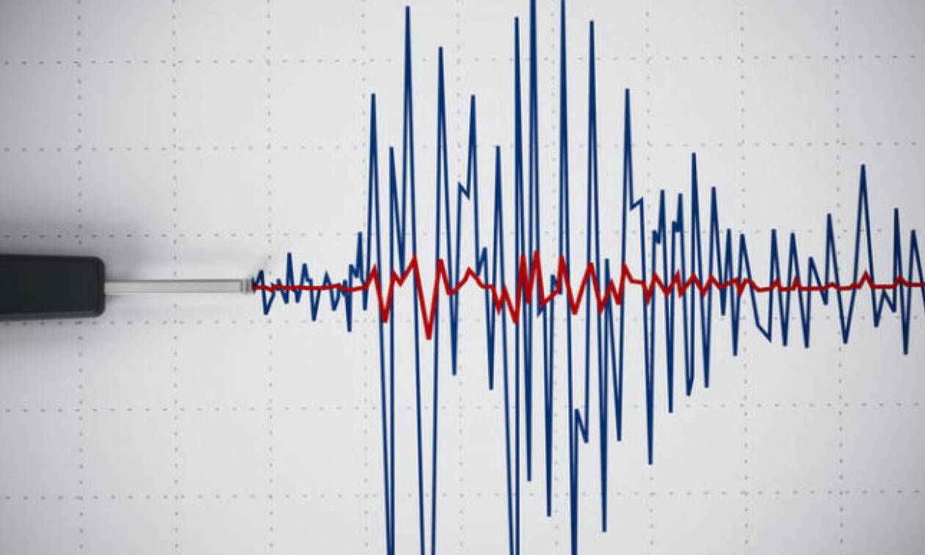

Λέξεις-κλειδιά
Vibration, Control-System, Anti-Seismic, Earthquakes, Construction

Περίληψη
Οι μηχανισμοί σχεδιασμού και οι μέθοδοι της εφεύρεσης αποσκοπούν στην ελαχιστοποίηση των προβλημάτων που σχετίζονται με την ασφάλεια των κατασκευών σε περίπτωση φυσικών φαινομένων, όπως σεισμοί, ανεμοστρόβιλοι και ισχυροί άνεμοι. Αυτό επιτυγχάνεται με τον έλεγχο των παραμορφώσεων της κατασκευής. Οι βλάβες και οι παραμορφώσεις είναι έννοιες στενά συνδεδεμένες, αφού ο έλεγχος των παραμορφώσεων ελέγχει και τις βλάβες. Η μέθοδος σχεδιασμού της εφαρμογής τεχνητής συμπίεσης στα άκρα όλων των διαμήκων τοιχωμάτων από οπλισμένο σκυρόδεμα και, ταυτόχρονα, της σύνδεσης των άκρων των τοιχωμάτων με το έδαφος μέσω αγκυρίων εδάφους που τοποθετούνται στα βάθη των γεωτρήσεων, μεταφέρει τις αδρανειακές τάσεις της κατασκευής στο έδαφος, το οποίο αντιδρά ως εξωτερική δύναμη στην απόκριση της κατασκευής στις σεισμικές μετατοπίσεις. Ο τοίχος με την τεχνητή συμπίεση αποκτά δυναμική, μεγαλύτερη ενεργό διατομή και υψηλή αξονική και στροφική δυσκαμψία, αποτρέποντας όλες τις αστοχίες που προκαλούνται από ανελαστική παραμόρφωση. Συνδέοντας τα άκρα όλων των τοιχωμάτων με το έδαφος, ελέγχουμε την ιδιοσυχνότητα της κατασκευής και του εδάφους κατά τη διάρκεια κάθε κύκλου σεισμικής φόρτισης, αποτρέποντας τις ανελαστικές μετατοπίσεις. Ταυτόχρονα, εξασφαλίζουμε την ισχυρή φέρουσα ικανότητα του εδάφους θεμελίωσης και της κατασκευής Με τον σωστό σχεδιασμό των τοιχωμάτων και την τοποθέτησή τους στις κατάλληλες θέσεις, αποτρέπουμε τον στρεπτικό καμπτικό λυγισμό που εμφανίζεται σε ασύμμετρες κατασκευές, ασύμμετρες κατόψεις και μεταλλικές και ψηλές κατασκευές. Η συμπίεση των διατομών των τοιχωμάτων στα άκρα και η αγκύρωσή τους στο έδαφος μετριάζει τη μεταφορά των παραμορφώσεων στους κόμβους σύνδεσης, ενισχύει τη διατομή του τοιχώματος όσον αφορά τη διατμητική δύναμη βάσης και τη διατμητική τάση των διατομών, αυξάνει την αντοχή των διατομών στον εφελκυσμό στα άκρα των τοιχωμάτων με την εισαγωγή αντίρροπων θλιπτικών δυνάμεων. Η χρήση τενόντων εντός των αγωγών αποτρέπει τη διαμήκη διάτμηση στο σκυρόδεμα επικάλυψης, ενώ η αγκύρωση των τοιχωμάτων στη θεμελίωση όχι μόνο διαχέει τις αδρανειακές δυνάμεις στο έδαφος αλλά και αποτρέπει την περιστροφή των τοιχωμάτων, διατηρώντας έτσι τη δομική ακεραιότητα των δοκών. Η προένταση στα αμφίπλευρα άκρα των τοιχωμάτων επαναφέρει την κατασκευή στην αρχική της θέση ακόμη και σε ανελαστικές μετατοπίσεις, κλείνοντας το άνοιγμα των αναπτυσσόμενων ρωγμών.

Εισαγωγή.
Η εκτεταμένη έρευνά μου, που καλύπτει τους κλάδους της πολιτικής μηχανικής, της γεωλογικής μηχανικής και της μηχανολογίας, αποτελεί μια καινοτόμο και διεπιστημονική προσέγγιση στο κρίσιμο ζήτημα της απόκρισης των κατασκευών σε σεισμικές μετατοπίσεις. . Υπήρξε μια σημαντική αλλαγή στη σκέψη στον τομέα των αντισεισμικών κατασκευών. Αντί της απλής προσθήκης περισσότερης μάζας και οπλισμού, η οποία παραδόξως αυξάνει τα σεισμικά φορτία και το κόστος, έρχονται στο προσκήνιο νέες καινοτόμες λύσεις, οι οποίες αφενός εκμεταλλεύονται εξωτερικές δυνάμεις που προέρχονται από το έδαφος, για να βελτιώσουν τη δυναμική απόκριση των κατασκευών, συνδυάζοντας τα προεντεταμένα άκρα των διαμήκων τοιχωμάτων από οπλισμένο σκυρόδεμα, τα οποία αποκτούν πλήρως ενεργές, δύσκαμπτες και δυναμικές διατομές, χωρίς να προσθέτουν πρόσθετη μάζα, η οποία αυξάνει την αδράνεια και το κόστος.
Ο αμφίπλευρα στερεωμένος τοίχος με το έδαφος εκτρέπει τις θλιπτικές και εφελκυστικές ορθές δυνάμεις στο έδαφος και επιτρέπει στο έδαφος να συμμετέχει στην παραλαβή της έντασης, ενισχύοντας την απόκριση της κατασκευής στις σεισμικές μετατοπίσεις, αποτρέπει τη δημιουργία μεγάλων ροπών στους κόμβους λόγω του γεγονότος ότι σταματά τη στροφή των τοίχων και αυξάνει τη δυσκαμψία του κορμού τους διατηρώντας έτσι την κατακόρυφη θέση των τοίχων κατά την ταλάντωση του σεισμού αποτρέποντας την παραμόρφωση των δοκών, προ-συμπυκνώνει το έδαφος προς όλες τις κατευθύνσεις, μεταφέρει τα φορτία της κατασκευής βαθιά στο έδαφος όπου υπάρχουν ισχυρότερες περιοχές, μειώνει το κόστος θεμελίωσης.
Η ενσωμάτωση αυτής της τεχνολογίας σεισμικού σχεδιασμού, η οποία βασίζεται σε μηχανισμούς συμπίεσης των άκρων των διαμήκων τοιχωμάτων και ταυτόχρονης αγκύρωσής τους στο έδαφος θεμελίωσης, υπόσχεται να αυξήσει σημαντικά τη φέρουσα ικανότητα της κατασκευής υπό την επίδραση ισχυρής σεισμικής διέγερσης. Η ενδελεχής ανάλυση των αποτελεσμάτων της προκαταρκτικής προσομοίωσης και της μαθηματικής διερεύνησης, η οποία προσδιορίζει μεθοδικά τις αποκλίσεις, ο προσδιορισμός των ορθογωνίων αξονικών δυνάμεων και η καταγραφή τους σε πίνακες, η οποία προσδιορίζει τα φορτία που πρέπει να απορροφηθούν από το έδαφος, τα συγκρίσιμα σεισμικά πειράματα υπό κλίμακα σε σεισμική βάση και η γεωλογική πειραματική διερεύνηση τόσο του εδάφους όσο και του μηχανισμού αγκύρωσης, υπογραμμίζουν την ύψιστη σημασία της ακρίβειας και της μεθοδολογικής αυστηρότητας στην έρευνα και την ανάλυση.
Η ικανότητα της μεθοδολογίας να μετριάζει τις παραμορφώσεις, να εξαλείφει τις εφελκυστικές δυνάμεις και ροπές και να αυξάνει την ενεργό διατομή των τοιχωμάτων, αποτρέποντας τη διατμητική αστοχία της επικάλυψης σκυροδέματος κατά μήκος των χαλύβδινων ράβδων, που αναπτύσσεται στη διεπιφάνεια σκυροδέματος-χάλυβα λόγω της ανώτερης εφελκυστικής αντοχής του χάλυβα και της χαμηλής διατμητικής αντοχής του σκυροδέματος, παρουσιάζει μια ιδιαίτερα ενθαρρυντική μέθοδο σχεδιασμού φθηνών και ανθεκτικών σε σεισμούς κατασκευών. Επιπλέον, το πρόβλημα στην αναντιστοιχία μεταξύ της υπέρτατης εφελκυστικής αντοχής του χάλυβα και της μικρής διατμητικής αντοχής του σκυροδέματος, το οποίο επιλύθηκε με τη μεθοδολογία σχεδιασμού που αναπτύσσω, αναδεικνύει τις συχνά παραγνωρισμένες πολυπλοκότητες της συμπεριφοράς των υλικών κατά τη διάρκεια σεισμικών γεγονότων. Η διαρκής προσπάθειά μου να αντιμετωπίσω αυτές τις πολυπλοκότητες έχει ως στόχο να διαμορφώσει σημαντικά την ανάπτυξη οικονομικά αποδοτικών και στιβαρών μεθοδολογιών σεισμικής δόμησης.
Αν και οι οικονομικές και επιστημονικές προκλήσεις αναγνώρισης που αντιμετωπίζω είναι αναμφίβολα τεράστιες, η ακλόνητη αφοσίωσή μου σε αυτή την καίρια έρευνα υπογραμμίζει τη δυνατότητά της να φέρει επανάσταση στον τομέα, προωθώντας τελικά ασφαλέστερα και φθηνότερα αστικά περιβάλλοντα έναντι σεισμικών κινδύνων.
Η εύρεση της βέλτιστης ισορροπίας μεταξύ ελαστικότητας, ολκιμότητας, δυναμικής και αποδοτικότητας κόστους παραμένει μια συνεχής πρόκληση. Ενώ τα ελαστικά υποστυλώματα και τα άκαμπτα τοιχώματα έχουν το καθένα τα πλεονεκτήματα και τα μειονεκτήματά του, μια πιθανή λύση με την τοποθέτηση επιμήκων τοιχωμάτων με προεντεταμένα και στερεωμένα στο έδαφος άκρα αναδεικνύεται ως μια πολλά υποσχόμενη αλλά ανεκμετάλλευτη προσέγγιση. Αυτά τα επιμήκη τοιχώματα με ενσωματωμένα και προεντεταμένα άκρα προσφέρουν τη δυνατότητα να ενισχύσουν τη σεισμική ανθεκτικότητα των κατασκευών και των εδαφών στην ανακατεύθυνση των σεισμικών δυνάμεων τόσο με την εκτροπή της τάσης στο έδαφος και με την ενεργό συμμετοχή του εδάφους στην απόκριση της κατασκευής στις σεισμικές μετατοπίσεις, αυξάνοντας τη φέρουσα ικανότητα της κατασκευής. Ελέγχουμε πλέον τον συντονισμό της κατασκευής με το έδαφος, αφού έχουμε τη δυνατότητα, μέσω της δυναμικής συμμετοχής του εδάφους, να μετριάσουμε τη μετατόπιση σε κάθε κύκλο σεισμικής φόρτισης. Με τη δυναμική συμμετοχή του εδάφους και τα δύσκαμπτα τοιχώματα ελέγχουμε την ταλάντωση της κατασκευής έτσι ώστε να μετατοπίζεται εντός του εύρους των ελαστικών μετατοπίσεων, εξαλείφοντας τις ανελαστικές μετατοπίσεις ανεξάρτητα από το μέγεθος της επιτάχυνσης και τη διάρκεια του σεισμικού γεγονότος. Το έδαφος θεμελίωσης ενισχύεται με τη χρήση αγκυρίων επειδή συμπυκνώνεται προς κάθε κατεύθυνση πριν από την κατασκευή του κτιρίου και τα δείγματα εδάφους που συλλέγονται από τη διάνοιξη γεωτρήσεων αποκαλύπτουν την ποιότητα του εδάφους θεμελίωσης πριν από την ανέγερση της κατασκευής. Αυτή η καινοτόμος ιδέα υπόσχεται όχι μόνο να βελτιώσει τη δομική απόδοση αλλά και να αντιμετωπίσει τις ανησυχίες σχετικά με το κόστος, μειώνοντας σημαντικά την ανάγκη για υλικά ενίσχυσης, φέρνοντας ενδεχομένως επανάσταση στις πρακτικές σεισμικού σχεδιασμού στον κατασκευαστικό κλάδο. Επιπλέον, η μέθοδος όταν εφαρμόζεται σε προκατασκευασμένα σπίτια από οπλισμένο σκυρόδεμα τα οποία έχουν διαμήκεις τοίχους διπλού μοχλού, ( ύψος και πλάτος ) αυξάνουν την αποδοτικότητα του σχεδιασμού, αυξάνουν το ύψος των ορόφων, μειώνουν το κόστος σε σχέση με τις συμβατικές κατοικίες, αφού ως βιομηχανοποιημένα προϊόντα παραγωγής είναι 30 έως 50% φθηνότερα.
Ο σεισμός επιβάλλει στην κατασκευή μια οριζόντια μετατόπιση και κάποιες κατακόρυφες συνιστώσες, οι οποίες περιέχουν άγνωστο αριθμό συχνοτήτων, άγνωστο επίπεδο επιτάχυνσης, παράγοντες που συμβάλλουν στην ελαστική ή ανελαστική παραμόρφωση των κατασκευών. Εάν η παραμόρφωση είναι αρκετά μικρή ώστε να διατηρηθούν όλα τα μέλη της κατασκευής εντός της ελαστικής περιοχής, η παραγόμενη ενέργεια είναι ενέργεια που αποθηκεύεται στην κατασκευή και στη συνέχεια διαχέεται για να επιστρέψει η κατασκευή στην αρχική της θέση. Εφόσον η παραμόρφωση που προκύπτει από την ταλάντωση της κατασκευής στον σεισμό διατηρεί οποιοδήποτε τμήμα οποιουδήποτε μέλους εντός της ελαστικής περιοχής, ένα μέρος της ενέργειας θα μετατραπεί σε θερμότητα τριβής, ενώ η ενέργεια που είναι αποθηκευμένη στην κατασκευή θα απελευθερωθεί στο τέλος του κύκλου προς την αντίθετη κατεύθυνση. Αυτή η περιοχή μετατόπισης ονομάζεται ελαστική περιοχή, στην οποία δεν παρατηρούνται αστοχίες. Εάν η σεισμική ενέργεια (μετρούμενη από την επιτάχυνση του εδάφους) είναι πολύ μεγάλη, θα παράγει υπερβολικά μεγάλες μετατοπίσεις, προκαλώντας πολύ μεγάλη καμπυλότητα στα κατακόρυφα και οριζόντια στοιχεία. Εάν η καμπυλότητα είναι πολύ μεγάλη, αυτό σημαίνει ότι η στροφή των διατομών του υποστυλώματος και της δοκού θα είναι πολύ πάνω από την ελαστική περιοχή (θλιπτική παραμόρφωση σκυροδέματος πάνω από 0,35% και τάσεις ινών οπλισμού πάνω από 0,2%) πέρα από το όριο διαρροής. Όταν η περιστροφή ξεπεράσει αυτό το ελαστικό όριο, η κατασκευή αρχίζει να διαλύει την αποθήκευση ενέργειας μέσω πλαστικής μετατόπισης, πράγμα που σημαίνει ότι οι διατομές θα έχουν μια παραμένουσα μετατόπιση που δεν θα μπορεί να ανακτηθεί.
Ο σχεδιασμός αντοχής ενός σημερινού κτιρίου περιορίζεται στα όρια του εύρους ελαστικού σχεδιασμού και στη συνέχεια περνά σε ανελαστικές μετατοπίσεις, παρουσιάζοντας διαρροές και πλαστικές παραμορφώσεις. Εάν τα φέροντα στοιχεία της κατασκευής που παρουσιάζουν πλαστικές παραμορφώσεις υπερβούν το όριο θραύσης και υπάρχουν πάρα πολλά από αυτά στην κατασκευή, η κατασκευή θα καταρρεύσει. Με τη μέθοδο σχεδιασμού της σύνδεσης των άκρων του ανώτερου επιπέδου των διαμήκων τοίχων με το έδαφος και με την επιβολή τεχνητής συμπίεσης στις διατομές τους, ελπίζω να σταματήσω την περιστροφή τους, να εκτρέψω τις πλευρικές τάσεις αδράνειας στο έδαφος και να αυξήσω τη δυσκαμψία της κατασκευής, σταματώντας την ανελαστική παραμόρφωση που προκαλεί αστοχίες λόγω σεισμού
Στον σεισμό, τα υποστυλώματα χάνουν την εκκεντρότητά τους και οι βάσεις τους ανυψώνονται, δημιουργώντας ροπές σε όλους τους κόμβους της κατασκευής. Υπάρχει ένα όριο στην εκκεντρότητα της βάσης της οποίας μέρος της μιας ακμής ανυψώνεται από τη ροπή ανατροπής. Για να ελαχιστοποιήσουμε τη στρέψη των βάσεων, τοποθετούμε ισχυρές ποδοκνημικές δοκούς στα υποστυλώματα. Στα μεγάλα διαμήκη τοιχώματα, λόγω των μεγάλων ροπών που εμφανίζονται κατά τη διάρκεια ενός σεισμού, είναι πρακτικά αδύνατο να αποτραπεί η στροφή με τον κλασικό τρόπο κατασκευής των ποδοδοδοκών.
Αν θέλουμε ισχυρότερες κατασκευές πρέπει να αποτρέψουμε τις αιτίες αστοχίας και τις αιτίες ανελαστικής παραμόρφωσης γενικά. Η ροπή ανατροπής της κατασκευής και των τοιχωμάτων, η τέμνουσα βάσης, η διατμητική αστοχία, η ανεπαρκής φέρουσα ικανότητα του εδάφους θεμελίωσης και η διατμητική αστοχία της επικάλυψης σκυροδέματος που αναπτύσσεται κατά μήκος των ράβδων πάνω από τη διεπιφάνεια σκυροδέματος και χάλυβα λόγω της υπερβολικής εφελκυστικής αντοχής του χάλυβα και της χαμηλής διατμητικής ικανότητας του σκυροδέματος, είναι μερικοί από τους παράγοντες καταστροφής των κατασκευών που χρήζουν περισσότερης έρευνας. Η αναπόφευκτη ανελαστική συμπεριφορά των κατασκευών πρέπει να ελεγχθεί. Τα τοιχώματα πρέπει να γίνουν ισχυρότερα, ικανά να απορροφήσουν όλες τις δυνάμεις. Η ροπή ανατροπής της κατασκευής και των τοιχωμάτων πρέπει να αποτραπεί, ώστε να μη δημιουργούνται οι ψαθυρές ροπές γύρω από τους κόμβους. Πρέπει να αυξήσουμε τη φέρουσα ικανότητα του εδάφους Πρέπει να εξαλείψουμε τις τάσεις στις επιφάνειες των τοίχων που προκαλούν τη διατμητική αστοχία στο σκυρόδεμα επικάλυψης.
Πρέπει να αυξήσουμε την ακαμψία των κατακόρυφων στοιχείων του σκυροδέματος, πρέπει να σταματήσουμε την αυξανόμενη παραμόρφωση από τη διάρκεια και το συντονισμό της κατασκευής του εδάφους Αλλά το κύριο πράγμα που πρέπει να κάνουμε είναι να εκτρέψουμε την αδράνεια της δομής στο έδαφος.
Η συμπίεση των τοιχωμάτων μέσω του μηχανισμού προέντασης αυξάνει την ενεργό διατομή, διορθώνει τα βέλη του λοξού εφελκυσμού, αυξάνει την ικανότητα έναντι της τέμνουσας βάσης και της διατμητικής αστοχίας των διατομών, αυξάνει την φέρουσα ικανότητα της κατασκευής, μειώνει την παραμόρφωση με την αύξηση της δυσκαμψίας των πλαισίων των τοιχωμάτων, μειώνει ή και εξαλείφει την εφελκυστική τάση στα άκρα, μειώνει την παραμόρφωση και αποτρέπει τη δημιουργία μεγάλων ροπών στους κόμβους.

Η εφαρμοσμένη έρευνα περιλαμβάνει
2.1. Μέθοδοι αντισεισμικού σχεδιασμού κτιρίων.
2.2.Μηχανική αγκύρωση ( σύνδεση ) του εδάφους και της κατασκευής
2.3. Μέθοδος ενεργοποίησης της διαστολής και της συμπίεσης του μηχανισμού αγκύρωσης στο βάθος της γεώτρησης και της σύνδεσης της κατασκευής με το έδαφος
2.4. Πειράματα σχετικά με τον μηχανισμό που τοποθετείται σε βράχο.
2.5. Πειράματα σεισμικών δοκιμών υψηλής επιτάχυνσης σε παρόμοια δομικά δοκίμια υπό κλίμακα σε σεισμική βάση, με και χωρίς την προτεινόμενη μέθοδο, προκειμένου να διεξαχθούν χρήσιμα συγκριτικά συμπεράσματα
2.6. Προκαταρκτική προσομοίωση και αριθμητική διερεύνηση με και χωρίς εφαρμογή θλίψης στις διατομές των υποστυλωμάτων, προκειμένου να εξεταστεί κατ' αρχήν η συμπεριφορά του κτιρίου όταν εφαρμόζεται θλίψη στα κατακόρυφα υποστυλώματα. Στο προσομοίωμα δεν περιλαμβάνεται η στήριξη της κατασκευής στο έδαφος, ούτε οι διαμήκεις τοίχοι όπου η μέθοδος έχει μεγαλύτερη απόδοση λόγω του διπλού μοχλοβραχίονα ( ύψος και πλάτος ) που έχουν. Εξετάζει μόνο τα οφέλη και τα μη οφέλη της προέντασης στα υποστυλώματα.
2.7. Να βρεθούν οι αξονικές θλιπτικές και εφελκυστικές δυνάμεις σε ένα μεγάλο σεισμό που πρέπει να μπορούν να παραλάβουν οι μηχανισμοί θεμελίωσης σε συνεργασία με τις διατομές του φέροντος οργανισμού.

2.1. Μέθοδοι αντισεισμικού σχεδιασμού κτιρίων.
Υπάρχουν δύο επιλογές για τον σεισμικό σχεδιασμό με την προτεινόμενη μέθοδο.
a. Απόλυτος δυναμικός σχεδιασμός
b. Δυναμικός σχεδιασμός σε συνδυασμό με μηχανισμούς σεισμικής απόσβεσης.
a. Απόλυτη δυναμική μέθοδος σχεδιασμού με χρήση διαμήκων τοίχων προεντεταμένων και αγκυρωμένων στα άκρα τους στο έδαφος θεμελίωσης με διασταλτικούς πασσάλους. [ 1 ][ 2 ]
Οι διαμήκεις τοίχοι είναι μεγάλοι άκαμπτοι μοχλοβραχίονες στο ύψος, οι οποίοι πολλαπλασιάζουν στο μέγιστο τις καθοδικές ροπές στη βάση, σε σύγκριση με τα ελαστικά υποστυλώματα. Ωστόσο, εκτός από τον μοχλοβραχίονα καθ' ύψος, τα τοιχώματα διαθέτουν και μοχλοβραχίονα πλάτους που μειώνει τις ροπές ανατροπής, ενώ τα υποστυλώματα δεν διαθέτουν αυτόν τον μοχλοβραχίονα πλάτους, ούτε έχουν μεγάλη δυναμική. Ο μοχλοβραχίονας πλάτους αποτελεί σημαντικό πλεονέκτημα των τοιχωμάτων, διότι μειώνει σημαντικά τις δυνάμεις ανατροπής που πρέπει να απορροφήσουν οι μηχανισμοί της μεθόδου, καθώς και το κόστος εφαρμογής, αφού μειώνει τις εργασίες αγκύρωσης στο έδαφος.
Όπως έδειξε το προσομοίωμα, η προένταση στα κατακόρυφα στοιχεία στήριξης αυξάνει τη φέρουσα ικανότητα της κατασκευής και την ικανότητά τους σε διατμητική αντίδραση στη βάση.
b. Δυναμικός σχεδιασμός σε συνδυασμό με μηχανισμούς σεισμικής απόσβεσης.
Υπάρχουν πέντε παράγοντες που αυξάνουν τα σεισμικά φορτία σε μια κατασκευή.
1.Επιτάχυνση του εδάφους
2.Βάρος μάζας
3.Ύψος μάζας.
4.Συντονισμός εδάφους - κατασκευής
5.Διάρκεια
Αυτοί οι παράγοντες αυξάνουν τα φορτία σεισμού σε μια κατασκευή. Η κατασκευή πρέπει να αντιμετωπίσει τις δυνάμεις αυτές με ανάλογες αντισταθμιστικές δυνάμεις και τα υλικά πρέπει να έχουν την απαραίτητη αντοχή για να τις παραλάβουν.
Ακόμα διάφορες άλλες τεχνικές αποσβένουν τις μετατοπίσεις μειώνοντας την παραμόρφωση που προκαλεί ανελαστικές αστοχίες και εκτρέπουν τις δυνάμεις αδράνειας στο έδαφος.
Αυτές οι τεχνικές σεισμικού σχεδιασμού θα συζητηθούν στην επόμενη πρότασή μου
Αυτή η μέθοδος σχεδιασμού [ 3 ] περιλαμβάνει μια εύκαμπτη κατασκευή με υποστυλώματα και εντός ή εκτός αυτής της εύκαμπτης κατασκευής τοποθετούμε μία ή περισσότερες ανεξάρτητες άκαμπτες τοιχοποιίες με κατάλληλα διαμορφωμένες διατομές κάτοψης και με προεντεταμένα άκρα που συνδέονται με το έδαφος.
Τοποθετούμε οριζόντια σεισμική μόνωση στη βάση για να αποτρέψουμε τις υψηλές επιταχύνσεις.
Τοποθετούμε ισχυρά ελαστικά απόσβεσης για την ομαλή απορρόφηση της κρούσης μεταξύ των διαφραγμάτων των πλακών και των τοιχωμάτων που προκύπτει λόγω της διαφοράς στη φάση μετατόπισης των δύο ανεξάρτητων κατασκευών.
Σε αυτή τη μέθοδο οι μετατοπίσεις των δύο ανεξάρτητων δομών αλληλοεξουδετερώνονται λόγω της πρόσκρουσης και αποτρέπεται η ανελαστική παραμόρφωση της ελαστικής δομής με τις στήλες.
Στα άνω άκρα τους, τα τοιχώματα διαθέτουν υδραυλικούς γρύλους που συνδέονται με τους τένοντες προέντασης. Όταν ο τοίχος τείνει να παραμορφωθεί, λόγο μετατόπισης, τα υγρά στα υδραυλικά γρύλια θερμαίνονται διότι παρεμποδίζουν την παραμόρφωση, μετατρέποντας την κινητική δύναμη μετατόπισης σε θερμότητα, δημιουργώντας μια ομαλή ελαστική σεισμική απόσβεση
Η εκτροπή των σεισμικών δυνάμεων προς το έδαφος και η υψηλή δυσκαμψία των τοίχων και η φέρουσα ικανότητα του εδάφους θεμελίωσης είναι δεδομένη και οφείλεται στην προένταση και τη σύνδεση των άκρων των τοίχων με το έδαφος.

2.2.Μηχανική αγκύρωση ( σύνδεση ) του εδάφους και της κατασκευής
Υπάρχουν δύο διαφορετικοί μηχανισμοί αγκύρωσης. Ο μηχανισμός αγκύρωσης για βράχο
[ 4 ] και ο μηχανισμός αγκύρωσης για μαλακά εδάφη Σχήμα 1.
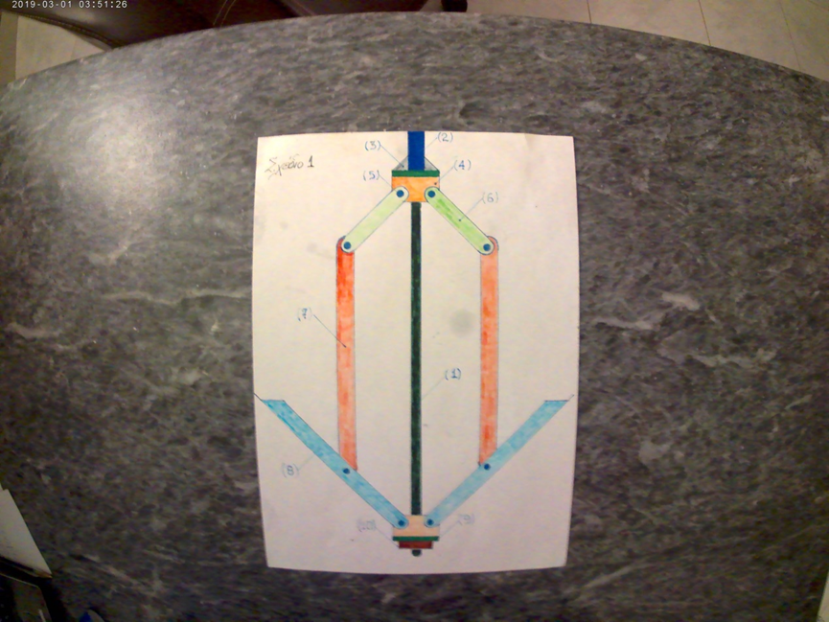
Σχήμα 1. Δείχνει τον μηχανισμό αγκύρωσης κατάλληλο για μαλακό έδαφος
Το μέγεθος των μηχανισμών εξαρτάται από την ποιότητα του χάλυβα, το βάθος των γεωτρήσεων όπου εγκαθίστανται, τον αριθμό των ακτίνων πίεσης του μηχανισμού, την ποιότητα του εδάφους και τα αξονικά θλιπτικά και εφελκυστικά φορτία υπολογισμού που πρέπει να αναλάβουν, μαζί με τον συντελεστή ασφαλείας.

Μέθοδος ενεργοποίησης της διαστολής και της συμπίεσης του μηχανισμού αγκύρωσης στο βάθος της γεώτρησης και της σύνδεσης μεταξύ της κατασκευής και του εδάφους
Μηχανισμός αγκύρωσης βράχων και μαλακών εδαφών Πώς λειτουργεί. Λειτουργεί όπως ο μηχανικός γρύλος ενός αυτοκινήτου Βλέπε εικόνα 2.
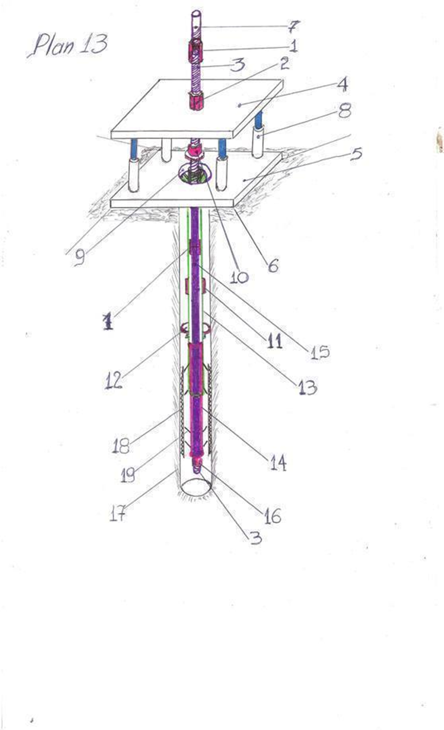
εικόνα 2. Δείχνει τον μηχανισμό που τοποθετείται στο βάθος μιας γεώτρησης
Ο μηχανισμός αποτελείται από τον πράσινο σωλήνα ( 13 ) Στο κάτω άκρο του σωλήνα ( 13 ) διεισδύει ένας σωλήνας ( 14 ) μικρότερης διαμέτρου κόκκινου χρώματος. Και οι δύο σωλήνες διαπερνώνται από τον τένοντα προέντασης ( 3 ) ο οποίος έχει σπείρωμα σε όλο του το μήκος ώστε να μπορούν να βιδωθούν τα παξιμάδια ( 16 ), ( 2 ), ( 10 ) καθώς και οι σύνδεσμοι ( 1 ) προέκτασης του τένοντα ( 3 ) Ο μεγάλος σωλήνας ( 13 ) είναι συγκολλημένος στο άνω άκρο του με μια μεταλλική πλάκα ( 5 ) οι διαστάσεις της οποίας είναι μεγαλύτερες από τη διάμετρο της γεώτρησης ώστε να συγκρατείται ο μηχανισμός αναρτημένος στη γεώτρηση. Πάνω στη μεταλλική πλάκα ( 5 ) είναι τοποθετημένοι δύο ή τέσσερις υδραυλικοί γρύλοι έλξης ( 8 ) οι οποίοι, όταν διασταλούν, ανυψώνουν τη μεταλλική πλάκα ( 4 ) η οποία συνδέεται μέσω του παξιμαδιού ( 2 ) με τον τένοντα της προέντασης ( 3 ) ο οποίος ανυψώνεται και δημιουργεί την ελκτική δύναμη του τένοντα. Ο τένοντας ( 3 ) συνδέεται στο κάτω άκρο του με το παξιμάδι ( 16 ) Καθώς ο τένοντας ανυψώνεται, το παξιμάδι μετατοπίζει προς τα πάνω τον σωλήνα ( 14 ), ο οποίος διαπερνά τον σωλήνα ( 13 ) Κατά τη διάρκεια αυτής της ανοδικής κίνησης του σωλήνα ( 14 ) ενεργοποιούνται οι ανοιγόμενες - περιστρεφόμενες ακτίνες ( 19 ) που ωθούν τις ράβδους ( 18 ) προς τα πρανή της γεώτρησης και συμπιέζουν το έδαφος συμπυκνώνονται πριν δημιουργήσουν πρόσφυση μέσω της τριβής που δημιουργούν. Για να αφαιρέσετε τους υδραυλικούς γρύλους ( 8 ) και ταυτόχρονα να διατηρήσετε την τάση του μηχανισμού προς τα πρανή της γεώτρησης ( 17 ) περιστρέψτε τη βίδα ( 10 ) μέχρι να καταλήξει στη μεταλλική βάση ( 5 ) Πριν από το βίδωμα της βίδας ( 10 ) γεμίστε με τσιμεντοκονίαμα τη γεώτρηση από την οπή ( 9 ) Αφού βεβαιωθείτε ότι ο μηχανισμός είναι σταθερά στερεωμένος στο έδαφος, επεκτείνετε σταδιακά μέσω σωλήνων διέλευσης τους τένοντες προέντασης μέσα από τα τοιχώματα χρησιμοποιώντας τα παξιμάδια σύνδεσης των τενόντων ( 1 ) μέχρι οι τένοντες να φτάσουν σταδιακά στο ανώτερο επίπεδο της οροφής. Στην κορυφή της οροφής και αφού πέσει το σκυρόδεμα της πλάκας, εφαρμόζουμε την επόμενη ημέρα μια δεύτερη προένταση μικρότερη από την αρχική που είχαμε αρχικά εφαρμόσει στην επιφάνεια του εδάφους. Για να εφαρμόσουμε τη δεύτερη προένταση, πρέπει να εξασφαλίσουμε την ελεύθερη διέλευση του τένοντα μέσω πλαστικών σωλήνων διέλευσης. Η πρώτη προένταση στην επιφάνεια του εδάφους πρέπει να είναι διπλάσια της έντασης των αξονικών φορτίων υπολογισμού. Το μέγεθος των ακτίνων διαστολής του μηχανισμού, καθορίζει το μέγεθος της διαστολής ( άνοιγμα ) του μηχανισμού. Η μέγιστη πίεση προς τα πρανή της γεώτρησης, ασκείται όταν οι ακτίνες του μηχανισμού αγκύρωσης, είναι πλήρως ανοικτές. Ο αριθμός των ακτίνων καθώς και το μέγεθος της διατομής τους εξαρτώνται από την ποιότητα του χάλυβα, το μήκος τους και τις δυνάμεις υπολογισμού.

Μέτρηση των δυνάμεων που ασκούνται στα πρανή της γεώτρησης από τον μηχανισμό αγκύρωσης του βράχου
Οι ράβδοι συμπίεσης που βρίσκονται στο κάτω μέρος του μηχανισμού εκτρέπουν την κατακόρυφη έλξη του τένοντα προέντασης προς τα πρανή της διάτρησης. Ωστόσο, η εκτρεπόμενη δύναμη προς το πρανές της διάτρησης δεν είναι πάντοτε του ίδιου μεγέθους και το μέγεθος της δύναμης εκτροπής εξαρτάται από τη θέση της κλίσης των ράβδων. Όπως φαίνεται στο Σχήμα 3, όταν οι ράβδοι έχουν κλίση 45 μοιρών, μόνο 12,5 τόνοι από τους 25 τόνους έλξης του τένοντα εκτρέπονται προς τα πρανή της γεώτρησης. Όταν η κλίση των ράβδων είναι 67 μοίρες, από τους 25 τόνους τεντωτικής έλξης, 17,7 τόνοι εκτρέπονται προς το πρανές της γεώτρησης. Όταν η κλίση των ράβδων είναι 85 μοίρες από τους 25 τόνους έλξης του τένοντα, 23,5 τόνοι εκτρέπονται προς τα πρανή της γεώτρησης.
Συμπέρασμα Όσο μεγαλύτερη είναι η κλίση των ράβδων, τόσο μεγαλύτερη είναι η εκτροπή των δυνάμεων έλξης του τένοντα προς το πρανές της γεώτρησης.
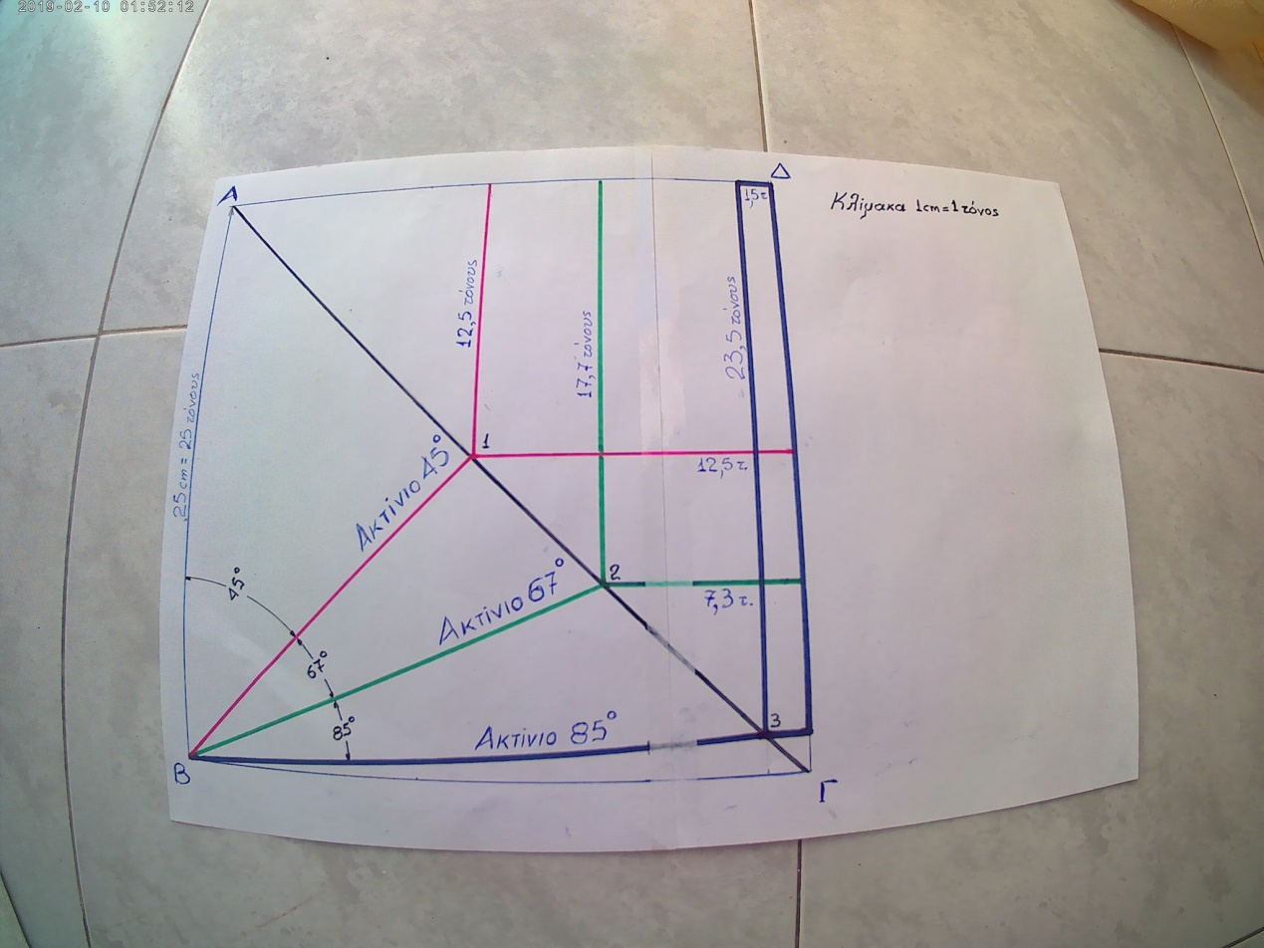
εικόνα 3. Δείχνει το διάγραμμα μέτρησης της συνισταμένης δύναμης των ράβδων αγκύρωσης

Πειράματα σε μηχανισμό που τοποθετείται σε βράχο
Η μέθοδος αγκύρωσης στην πράξη
1. Το πρώτο βίντεο δείχνει τον μηχανισμό, τα στοιχεία προέντασης και τη γεώτρηση βάθους 2,10 m και πλάτους 40 cm. [ 4 ]
2. Το δεύτερο βίντεο δείχνει τη σύσφιγξη του μηχανισμού αγκύρωσης Οι δύο υδραυλικοί γρύλοι προέντασης με ικανότητα έλξης 50 τόνων ο καθένας, τοποθετούνται στο καπάκι της γεώτρησης για να ανοίξουν τον μηχανισμό σύσφιγξης ώστε να εξασφαλιστεί η σύσφιγξη της κατασκευής Η έλξη των 100 τόνων είναι διπλάσια από τον υπολογισμό των φορτίων που πρέπει να αναλάβει η αγκύρωση. Όταν επιτευχθεί η θεμελίωση, πριν αφαιρέσουμε τους γρύλους για να διατηρήσουμε την ισχυρή θεμελίωση, πρέπει να βιδώσουμε το παξιμάδι στο καπάκι της οπής. [ 5 ]
3. Το τρίτο βίντεο δείχνει τη σφιγμένη δομή του μηχανισμού μέσα στην οπή από σκυρόδεμα. [ 6 ]
4. Στο τέταρτο βίντεο αφαιρούμε τους γρύλους πάνω από το καπάκι και τους τοποθετούμε μακριά από την οπή, επάνω στο επίπεδο σκυρόδεμα για να δοκιμάσουμε την αντίσταση του αγκυρίου στην έλξη.
Υπό την έλξη των 100 τόνων, οι χαλύβδινες δοκοί δεν άντεξαν και λύγισαν. Έτσι, δεν γνωρίζουμε την ικανότητά της της αγκύρωσης σε εφελκυσμό [ 7 ]

Πειράματα σεισμικών δοκιμών υψηλής επιτάχυνσης σε παρόμοια δομικά δοκίμια υπό κλίμακα σε σεισμική βάση, με και χωρίς την προτεινόμενη μέθοδο, προκειμένου να διεξαχθούν χρήσιμα συγκριτικά συμπεράσματα
ΑΠΟΤΕΛΈΣΜΑΤΑ ΠΕΙΡΑΜΆΤΩΝ ΣΕΙΣΜΙΚΉΣ ΠΡΟΣΟΜΟΊΩΣΗΣ ΜΕ ΚΑΙ ΧΩΡΊΣ ΤΗ ΜΈΘΟΔΟ ΣΕΙΣΜΙΚΟΎ ΣΧΕΔΙΑΣΜΟΎ
Κατασκεύασα έναν προσομοιωτή σεισμού που δημιουργεί μια κυρτή μετατόπιση στο εσωτερικό χαλύβδινων δοκών Βίντεο προσομοιωτή σεισμού [ 8 ]
Η κυρτή ταλάντωση του προσομοιωτή σεισμού έχει μετατόπιση 30 cm προς μία κατεύθυνση και επιστροφή 30 cm. Συνολικά μετακινείται και επανέρχεται κατά 60 cm.
Μέσα σε ένα δευτερόλεπτο με πλήρες φορτίο, κάνει δύο πλήρεις διαδρομές των 60 cm η καθεμία, οπότε η συχνότητά της είναι 2Hz ή 3Hz χωρίς φορτίο.
Κατά την παλινδρόμηση, στα άκρα των διαδρομών, δημιουργεί κρούσεις προς τα πάνω και προς τα κάτω 7 cm.
Το μηχάνημα προσομοίωσης σεισμού έχει ισχύ 12 Hp.
Η μέγιστη επιτάχυνση χωρίς φορτίο είναι 3,1g
Η μέγιστη επιτάχυνση με φορτίο 1500kg είναι 2,1g.
Η μέγιστη επιτάχυνση με φορτίο 1000kg είναι 2,41g.
Πάνω στον προσομοιωτή σεισμού κατασκεύασα ένα διώροφο δοκίμιο σε κλίμακα 1/7 με τους κανόνες της μικροκλίμακας.
Εμβαδόν ανά όροφο 60 τ.μ. Το βάρος του δοκιμίου είναι 1500kg
Έχει μια μεγάλη ανεστραμμένη δοκό στην οροφή, μια μεσαία πλάκα χωρίς δοκούς και η βάση του είναι ολόσωμη.
Το πάχος των τοιχωμάτων της πλάκας σκυροδέματος και της ανεστραμμένης δοκού δίνεται στο σχήμα 4.
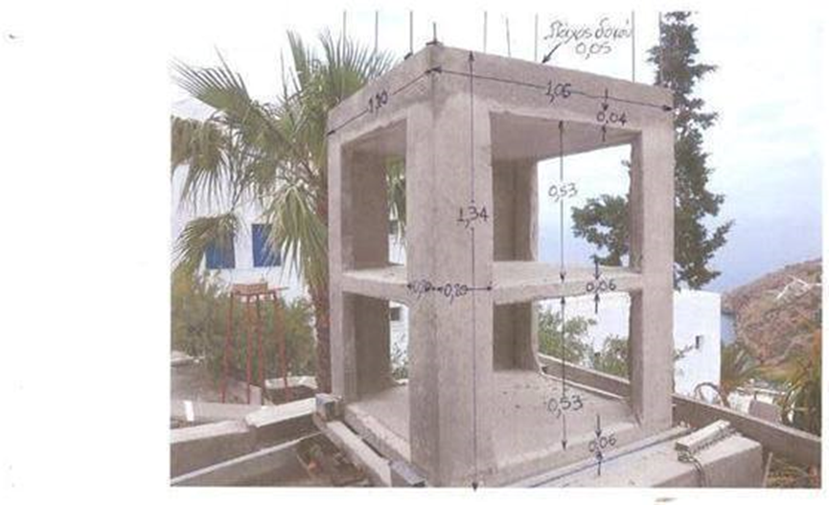
Στο σχήμα 4 φαίνονται οι διαστάσεις του πειράματος που δοκιμάζεται.
Το σκυρόδεμα αποτελείται από άμμο με κόκκους διαμέτρου 1 και 2 mm με την προσθήκη τσιμέντου 1 μέρος τσιμέντου σε 6 μέρη άμμου.
Ο οπλισμός είναι από ανοξείδωτο χάλυβα, διπλό πλέγμα με καμβά 5x5 cm και διάμετρο 1,5 mm.
Τοποθετήθηκαν 16 τένοντες προέντασης με διάμετρο 6,5 mm, οι οποίοι καλύφθηκαν εξωτερικά με 6 στρώσεις ελαστικής ταινίας για να αποφευχθεί η πρόσφυση στο σκυρόδεμα.
Οι τένοντες προέντασης τοποθετήθηκαν στις άκρες των θυρών και των παραθύρων καθώς και σε κάθε γωνία.
Βίντεο ξυλότυπου κατασκευής. Περιλαμβάνει τους τένοντες. [ 9 ]
Πείραμα παρουσίασης. [ 10 ]
Τα πολλαπλά πειράματα πραγματοποιήθηκαν με την ίδια κατασκευή με την παρακάτω αριθμητική σειρά.
1) Το πρώτο πείραμα αποτελείται από ένα δοκίμιο από οπλισμένο σκυρόδεμα υπό κλίμακα, 1/7, είναι άκαμπτο, Δοκιμάζεται, με τη νέα μέθοδο αντισεισμικού σχεδιασμού. Βάρος 1500 kg Επιτάχυνση 1,5 g Συχνότητα 1,25 Hz Πλάτος ταλάντωσης 30 cm Αστοχίες καμία. Διάρκεια 1,4 λεπτά. [ 11 ]
2) - Δεύτερο πείραμα, αποτελείται από ένα δοκίμιο από οπλισμένο σκυρόδεμα υπό κλίμακα, είναι άκαμπτο, Δοκιμάζεται, με τη νέα μέθοδο αντισεισμικού σχεδιασμού. Βάρος 1500 kg Επιτάχυνση 2g Συχνότητα 1,67 Hz Πλάτος ταλάντωσης 30 cm Καμία αστοχία. Διάρκεια 25 δευτερόλεπτα [ 12].
3) - Τρίτο πείραμα χωρίς τη νέα μέθοδο σεισμικού σχεδιασμού. Αφαίρεσα τους κοχλίες αγκύρωσης από το κάτω μέρος της σεισμικής βάσης, οπότε δεν υπάρχει στερεωμένη δομή. Βάρος φορέα 1500 kg Πλάτος ταλάντωσης 30 cm Το πείραμα δεν μπορούσε να γίνει με υψηλή επιτάχυνση άνω των 0,5 g, επειδή υπήρχε κίνδυνος πλήρους αντιστροφής της κατασκευής [ 13 ].
4) - Τέταρτο πείραμα. Θέλοντας να δω πού αποτυγχάνει ο φορέας, αφαίρεσα μέρος των τοιχωμάτων με έναν τροχό κοπής και ουσιαστικά έφτιαξα έναν φορέα με τέσσερα γωνιακά επιμήκη τοιχώματα. Το βάρος του μειώθηκε από 1500 kg σε 1000 kg. η ταλάντωση στην κορυφή του φορέα είναι μεγαλύτερη από 30 cm επειδή η βάση ταλαντώνεται σε μια κυρτή επιφάνεια. Η επιτάχυνση εφαρμόστηκε σταδιακά πριν φθάσει τα 2,41 g προς το τέλος του πειράματος. Διάρκεια πειράματος 3,45 λεπτά Οι τιμές μέτρησης της επιτάχυνσης είναι προς μία κατεύθυνση στον οριζόντιο άξονα. Η κυρτή μετατόπιση της σεισμικής βάσης καθώς και οι κτύποι μετατόπισης προς τα πάνω και προς τα κάτω7 cm που εμφανίζονται στο τέλος των διαδρομών παλινδρόμησης δεν μετρήθηκαν σε επιτάχυνση. Τα αποτελέσματα του πειράματος δεν παρουσιάζουν αποτυχία. Οι τένοντες είναι απλώς τεντωμένοι με τη δύναμη έλξης των μικρών βιδών οπότε δεν μπορούν να θεωρηθούν πλήρως προεντεταμένοι. Πλάτος ταλάντωσης 0,15m Μετατόπιση 0,30m Πλήρης ταλάντωση 0,60m Συχνότητα 2 Hz Επιτάχυνση σε (g) a = (- (2 * π * 2) ^ 2 * 0,15) / 9,81 a = 3,14x2 = 6,28x2 = 12,56x12,56 = 157,754X0,15 = 23,6631 / 9,81 = 2,41g φυσικού σεισμού.
Ισχύς αδράνειας (F) ισόγειο F = m.a 450 X 23,663 = 10648 Newton ή 10,65 kN. πρώτος όροφος 450 x 23,663 = 10648 Newton ή 10,65 kN. Συνολική δύναμη F (αδράνεια) 10,65 10,65 = 21,3 kN Ροπή αδράνειας Δύναμη X Ύψος ^ 2 Ισόγειο 10,65x0,67x0,67 = 4,8 kN Πρώτος όροφος 10,65x1,35x1,35 = 19,4 kN Συνολική ροπή αδράνειας 4,8 19,4 = 24,2 kN [ 14 ]
5)- Πέμπτο πείραμα. Αφαίρεσα την αγκύρωση των τενόντων και με 4 βίδες συνέδεσα την ολόσωμη βάση της κατασκευής, μαζί με τη βάση του σεισμικού προσομοιωτή και έκανα το πείραμα. Αποτέλεσμα αστοχία της βάσης. [ 15 ]
6)- Έκτο πείραμα Σε αυτό το πείραμα αποσύνδεσα πλήρως τον φορέα από τη βάση του σεισμικού προσομοιωτή. Δυσκολεύτηκα να κρατήσω τον φορέα στον προσομοιωτή, αλλά με προσπάθεια τα κατάφερα, πριν αποτύχει εντελώς. [ 16 ]
7)- Η κατασκευή, χωρίς να έχει τη μέθοδο αντισεισμικού σχεδιασμού , απέτυχε εντελώς στις διατομές γύρω από τους κόμβους Έλεγχος αστοχίας. [ 17 ]

Προκαταρκτική προσομοίωση και αριθμητική διερεύνηση με και χωρίς εφαρμογή συμπίεσης.
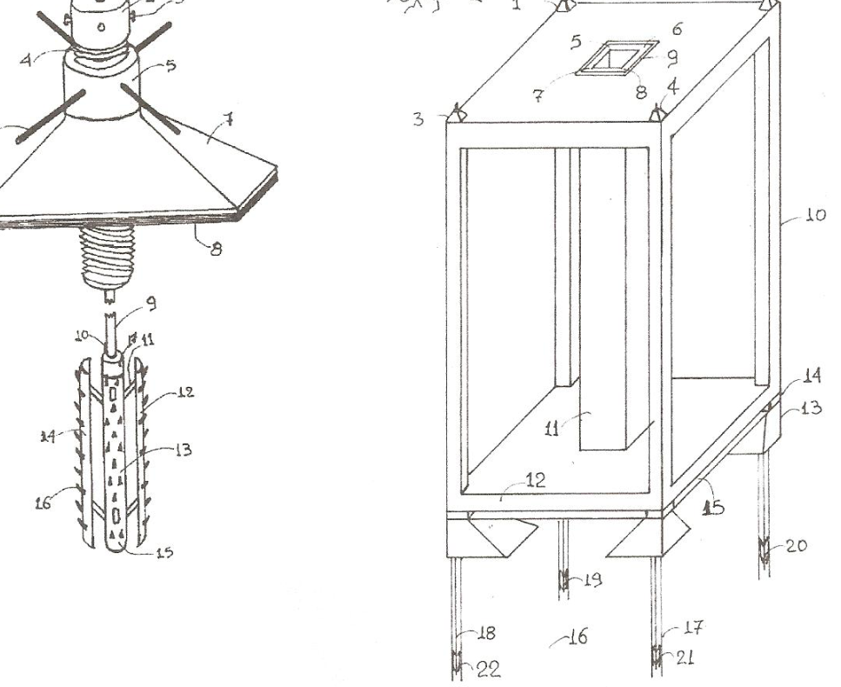
Στο σχήμα 1 παρουσιάζεται μία από τις μεθόδους τοποθέτησης του μηχανισμού αγκύρωσης και συμπίεσης
Μεθοδολογία του έργου
Διερευνάται η συμπεριφορά των κτιρίων με και χωρίς το προτεινόμενο σύστημα, προκειμένου να συγκριθούν τα χρήσιμα συμπεράσματα για την αποτελεσματικότητά του. Σκοπός είναι η προκαταρκτική διερεύνηση, σε επίπεδο προμελέτης, της συμπεριφοράς του σεισμικού συστήματος και η εξαγωγή συμπερασμάτων για περαιτέρω λεπτομερέστερη διερεύνηση. Η αριθμητική προσομοίωση θα γίνει με τη χρήση κατάλληλου λογισμικού ανάλυσης κατασκευών που βασίζεται στη μέθοδο των πεπερασμένων στοιχείων. Συγκεκριμένα, για τις αναλύσεις χρησιμοποιήθηκαν σε πρώτη φάση διάφορα πακέτα λογισμικού πεπερασμένων στοιχείων και τελικά επιλέγεται το λογισμικό seismostruct v5.2.2 της εταιρείας Seismosoft
Γενική περιγραφή των εξεταζόμενων μοντέλων. Πεπερασμένα στοιχεία
Εξετάζεται ένα τριώροφο κτίριο με φέροντα οργανισμό από οπλισμένο σκυρόδεμα. Το κτίριο έχει τυπική διάταξη φέροντων στοιχείων (υποστυλώματα, δοκοί) και παρουσιάζει κανονικότητα, σε όψη από πάνω και σε ύψος. Στις επόμενες παραγράφους δίνονται οι λεπτομέρειες των μοντέλων που χρησιμοποιήθηκαν για τις αναλύσεις.

Υλικά
Τα υλικά που χρησιμοποιούνται στα μοντέλα πεπερασμένων στοιχείων είναι τα εξής.
1 Συμπυκνωμένο σκυρόδεμα ( conf )
2 Μη συμπυκνωμένο σκυρόδεμα ( unc )
3 Χάλυβας ( rain )
Συμπυκνωμένο σκυρόδεμα ( conf )
Το συμπυκνωμένο σκυρόδεμα που χρησιμοποιείται στα μοντέλα έχει τα ακόλουθα χαρακτηριστικά.

Πίνακας 1
Χαρακτηριστικά του συμπυκνωμένου σκυροδέματος ( conf )
Feature | Symbol | Rate | Units
Compressive strength | fc | 30 | MPa
Tensile strength | ft | 0 | MPa
Deformation in σmax | εc | 0.002
Tightening parameter | kc | 1.2
Specific weight | γconc | 24 | kN/m3

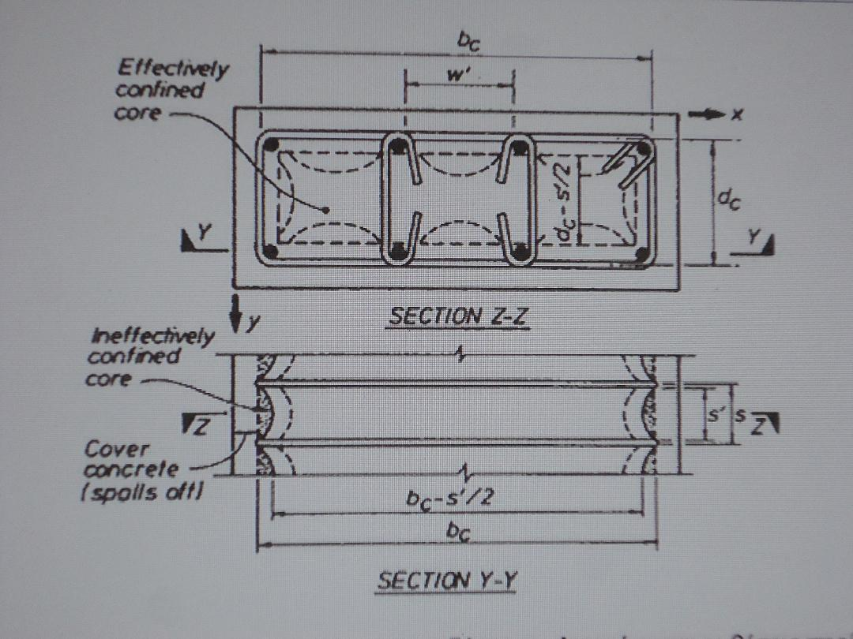
Figure 2. Concrete element reinforcement detail. The positions of compacted concrete can be seen
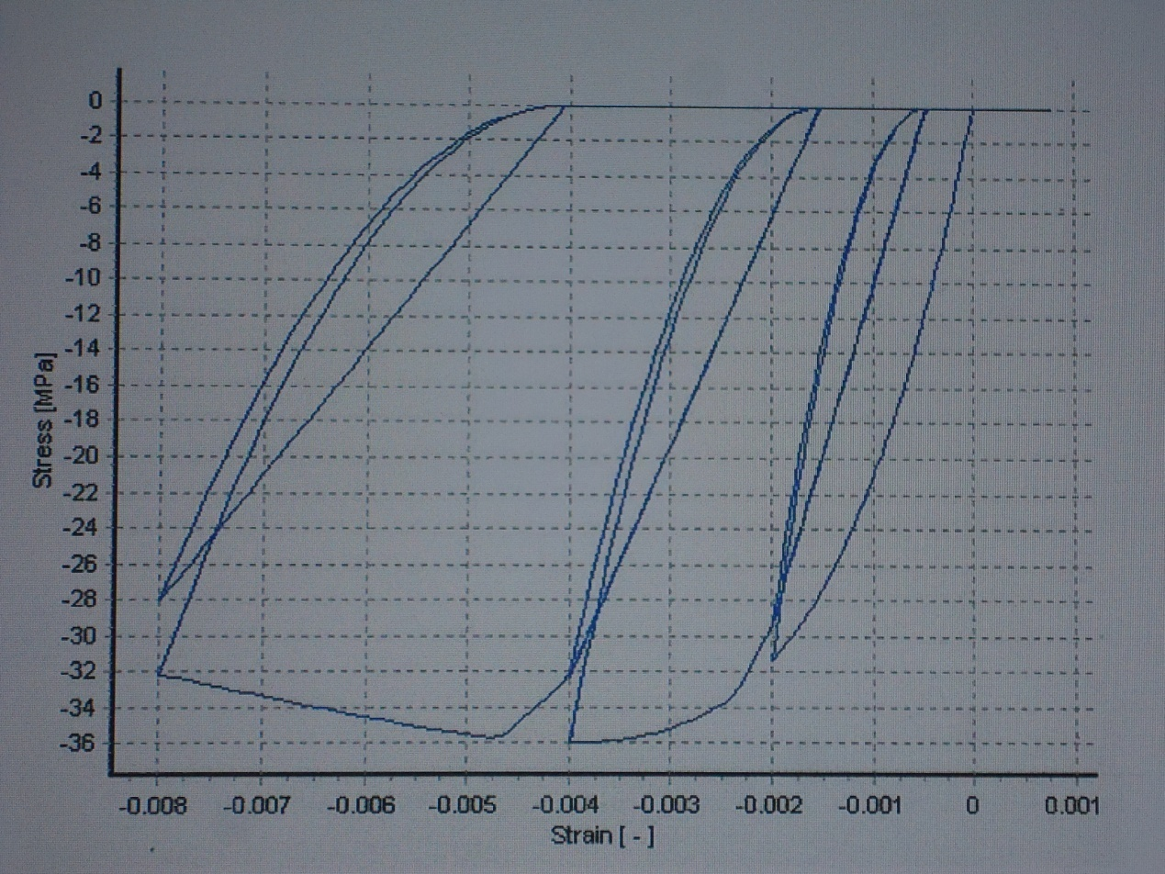
Σχήμα 3. Διάγραμμα τάσεων-παραμορφώσεων (δείγμα) για το συμπυκνωμένο σκυρόδεμα που χρησιμοποιήθηκε στα μοντέλα πεπερασμένων στοιχείων.

Πίνακας 2
Χαρακτηριστικά του μη συμπυκνωμένου σκυροδέματος ( unc )
Feature | Symbol | Rate | Units
Compressive strength | fc | 30 | MPa
Tensile strength | ft | 0 | MPa
Deformation in σmax | εc | 0.002
Tightening parameter | kc | 1
Specific weight | γconc | 24 | kN/m3

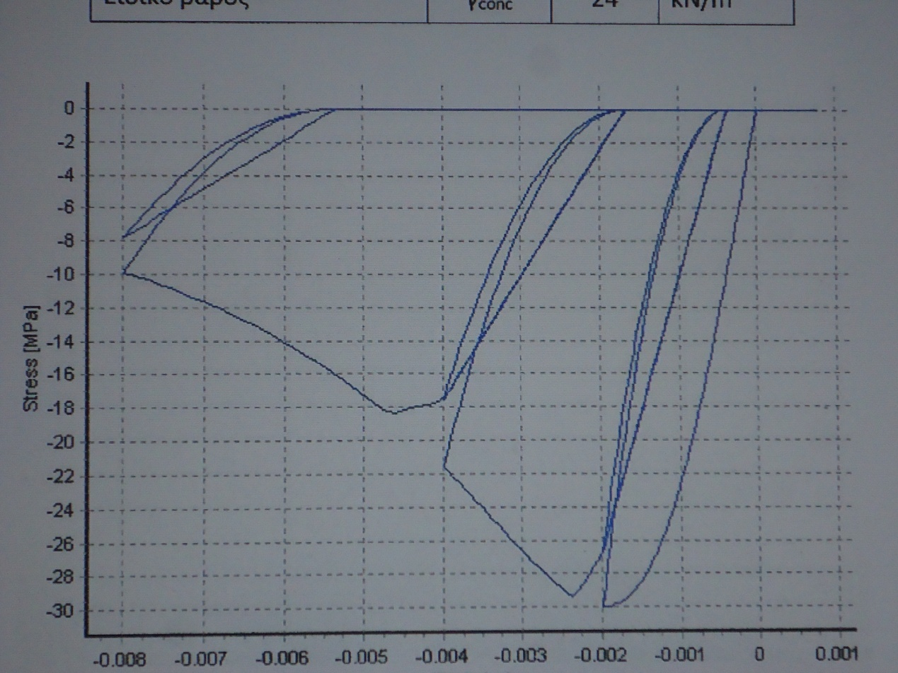
Σχήμα 4. Διάγραμμα τάσεων-παραμορφώσεων (δείγμα) για το μη συμπυκνωμένο σκυρόδεμα που χρησιμοποιήθηκε στα μοντέλα πεπερασμένων στοιχείων.
Χάλυβας ( rein )
Ο χάλυβας που χρησιμοποιείται στα μοντέλα έχει τα ακόλουθα χαρακτηριστικά.

Πίνακας 3.
Χαρακτηριστικά του χάλυβα ( rein )
Feature | Symbol | Rate | Units
Measure of elasticity | Es | 200 | GPa
leakage strain | Fy | 500 | MPa
Shortening parameter | μ | 0.005
Fracture deformation | εult | 0.1
Specific weight | γsteel | 78 | kN/m3

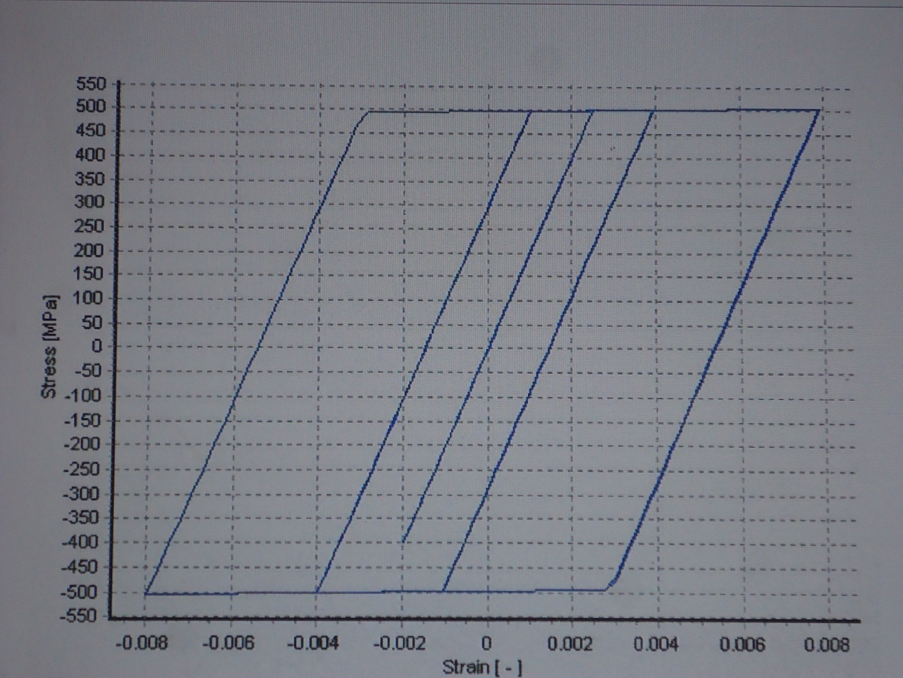
Σχήμα 5. Διάγραμμα τάσεων-παραμορφώσεων (δείγμα) χάλυβα που χρησιμοποιείται στα μοντέλα πεπερασμένων στοιχείων

Διατομές
Οι διατομές που χρησιμοποιούνται στα μοντέλα πεπερασμένων στοιχείων έχουν ως εξής.
1.Διατομή στύλου
2.Διατομή δοκού

Διατομή στήλης
Η διατομή του υποστυλώματος που χρησιμοποιείται στα μοντέλα αποτελείται από συμπυκνωμένο σκυρόδεμα ( conf ) μη συμπυκνωμένο σκυρόδεμα ( unc ) και χαλύβδινο οπλισμό ( rein ), όπως φαίνεται λεπτομερώς στον πίνακα 4 παρακάτω, και έχει τα ακόλουθα χαρακτηριστικά.

Πίνακας 4
Feature | Rate
Cross section shape | Rectangular
Width | 30 cm
Height | 40cm
Reinforcement in the corners | 4Φ16
Upper and lower side reinforcement | Φ12/ side
Lateral side reinforcement | 2Φ12/ side
Total reinforcement | 4Φ16+6Φ12
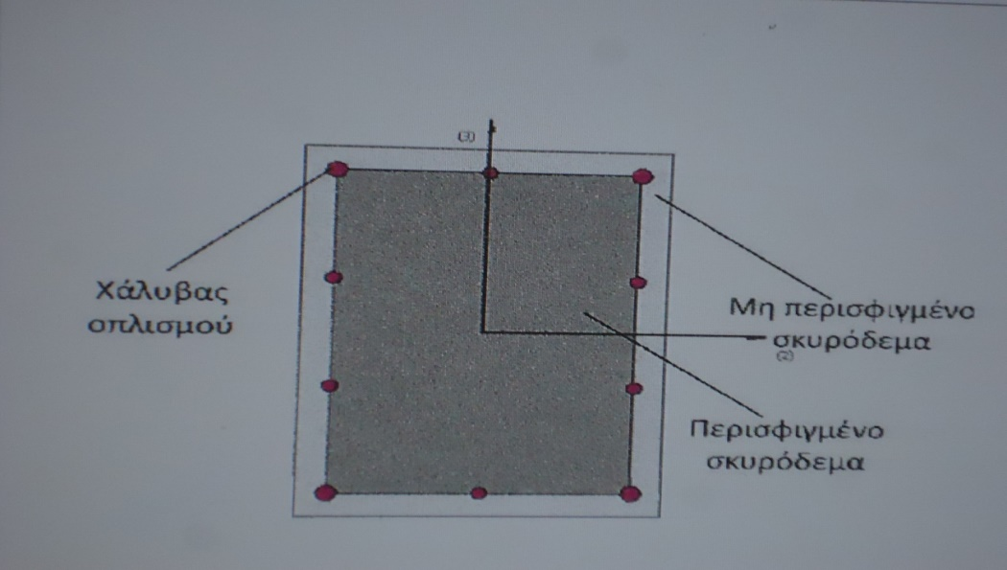
Σχήμα 6. Διατομή στήλης. Διακρίνονται τα τρία διαφορετικά υλικά

Διατομή δοκού
Η διατομή της δοκού που χρησιμοποιείται στα μοντέλα αποτελείται από συμπυκνωμένο σκυρόδεμα ( conf ) μη συμπυκνωμένο σκυρόδεμα ( unc ) και χαλύβδινο οπλισμό ( rein ), όπως φαίνεται αναλυτικά στο παρακάτω σχήμα, και έχει τα ακόλουθα χαρακτηριστικά.

Πίνακας 5.
Χαρακτηριστικά διατομής δοκού
Feature | Rate
Cross section shape | T-shaped slab and beam
Collaborating width | 100cm
Slab thickness | 15cm
Beam height | 60cm
Beam width | 25cm
Beam reinforcement below | 3Φ14
Upper beam reinforcement | 2Φ14
Side beam reinforcement | Φ10/side
Upper plate reinforcement | 6Φ/10
Lower slab reinforcement | 4Φ/10
Total steel reinforcement | 5Φ14+12Φ10

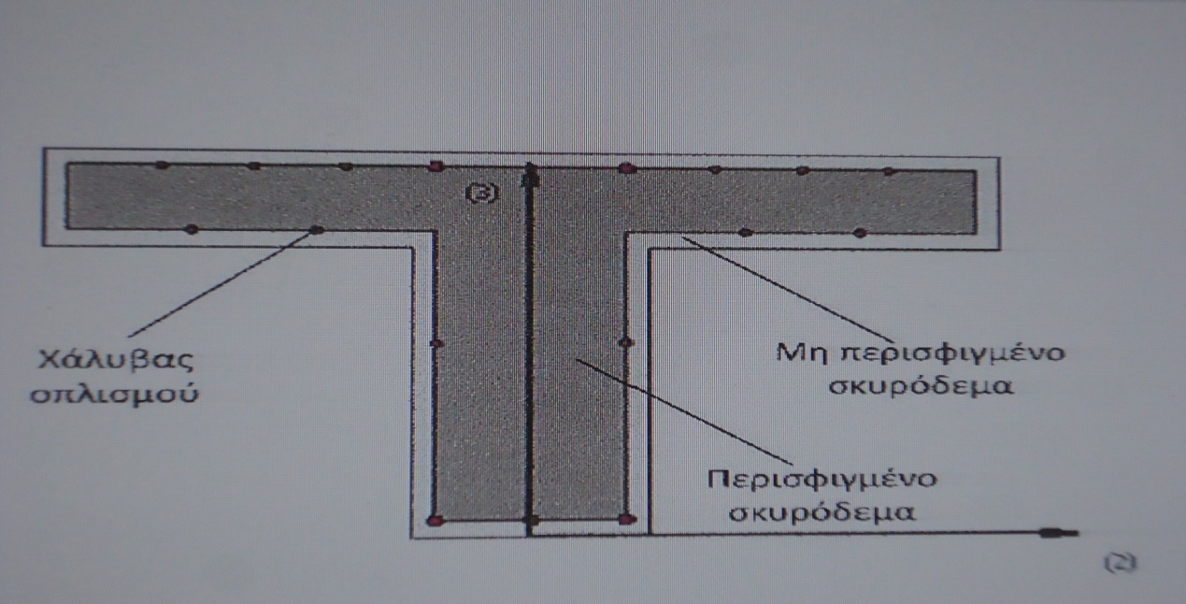
Σχήμα 7. Διατομή δοκού. Διακρίνονται τα τρία διαφορετικά υλικά
Το πεπερασμένο στοιχείο που χρησιμοποιείται στα κτιριακά μοντέλα είναι ένα τρισδιάστατο μη γραμμικό ραβδωτό πεπερασμένο στοιχείο βασισμένο σε δυνάμεις (3D, ανελαστικό στοιχείο βασισμένο σε δυνάμεις) με 4 σημεία ολοκλήρωσης κατά μήκος του, με ίνες. Ο αριθμός των ινών σε κάθε τμήμα είναι 200. Το στοιχείο αυτό χρησιμοποιείται τόσο για την προσομοίωση των υποστυλωμάτων όσο και για τις δοκούς των κτιρίων.
Σχήμα 8. Πεπερασμένο στοιχείο στο χώρο, για την προσομοίωση των υποστυλωμάτων και των δοκών.

Αναλύσεις – Μεθοδολογία
Για κάθε κτίριο πραγματοποιήθηκαν μη γραμμικές αναλύσεις με τη μέθοδο των πεπερασμένων στοιχείων, λαμβάνοντας υπόψη τα φαινόμενα μη γραμμικότητας του υλικού και της γεωμετρίας. Οι αναλύσεις είναι μη γραμμικές, στατικές (pushover) ενώ το φορτίο έχει τριγωνική κατανομή καθ' ύψος που αντιστοιχεί περίπου στην 1η ιδιαιτερότητα της εξεταζόμενης κατασκευής. Το σύνολο των εφαρμοζόμενων οριζόντιων φορτίων έχει τιμή 1 kN, ώστε η διατμητική δύναμη της βάσης κατά τη διάρκεια αυτής της φόρτισης να έχει τιμή 1 kN και επομένως ο συντελεστής φόρτισης λ είναι ίσος με την τέμνουσα βάση (1 * λ) για τις διάφορες φάσεις της ανάλυσης.
Η τιμή-στόχος της μετακίνησης ορίζεται σε 0,18 m, ενώ η φόρτιση ασκείται σε 50 βήματα, και για τα δύο μοντέλα. Ο κόμβος ελέγχου ορίζεται ως ο κόμβος του υψηλότερου επιπέδου κατασκευής
(z = max) στον οποίο εφαρμόζεται x=0 και y=0, όπως φαίνεται αναλυτικότερα στα παρακάτω σχήματα.
Το προτεινόμενο σύστημα εφαρμόζει συμπίεση στις διατομές των υποστυλωμάτων και ταυτόχρονα την αγκύρωση της κατασκευής στο έδαφος θεμελίωσης. Το προσομοίωμα αυτό εξετάζει την επιβολή θλιπτικής δύναμης στα στοιχεία σκυροδέματος στα οποία θεωρείται ότι εφαρμόζεται το σύστημα, χωρίς να λαμβάνεται υπόψη η αγκύρωση της κατασκευής στο έδαφος.
Τριώροφο κτίριο από οπλισμένο σκυρόδεμα
Γενικά χαρακτηριστικά του κτιρίου.
Το εξεταζόμενο κτίριο παρουσιάζει κανονικότητα στην κάτοψη και στο ύψος.
Τα γενικά χαρακτηριστικά του κτιρίου περιγράφονται παρακάτω.
Ύψος δαπέδου 3m
Μήκος ανοίγματος x ...........5m
Μήκος ανοίγματος y............5m
Διάφραγμα............ ΝΑΙ, σε κάθε όροφο
Στηρίγματα................ Αγκυρώσεις σε όλους τους κόμβους με z = 0 (έδαφος)
Εικόνα 9. Άποψη από πάνω του τριώροφου κτιρίου
Εικόνα 10. Μπροστινή όψη του τριώροφου κτιρίου
Εικόνα 11. Πλάγια όψη του τριώροφου κτιρίου

Εικόνα 12. Προοπτική απεικόνιση του τριώροφου κτιρίου (α). Φαίνεται ο κόμβος ελέγχου της κατασκευής
Εικόνα 13. Προοπτική απεικόνιση του τριώροφου κτιρίου (β). Φαίνεται ο κόμβος ελέγχου της κατασκευής

Αποτελέσματα των αναλύσεων
Χωρίς την εφαρμογή προέντασης
Στην παρακάτω εικόνα φαίνεται το διάγραμμα της διατμητικής δύναμης βάσης - μετατόπισης για τον κόμβο ελέγχου.
Εικόνα 14. Καμπύλη δύναμης (kN) - μετατόπισης (m) χωρίς την εφαρμογή δύναμης προέντασης.
Η μέγιστη τιμή του διαγράμματος είναι 900,62 kN, η οποία παρουσιάζεται για μετατόπιση του κόμβου ελέγχου 0,1296 m.
Φορτίο θλίψης 600 kN στους κόμβους του υψηλότερου επιπέδου
Στους κόμβους της μέγιστης στάθμης εφαρμόζεται θλιπτικό φορτίο 600 kN λόγω της δύναμης προέντασης. Αρχικά (Α) μόνο ο κεντρικός στύλος φορτίζεται με τη δύναμη προέντασης. Στη συνέχεια (Β) το θλιπτικό φορτίο επεκτείνεται στα τέσσερα γωνιακά υποστυλώματα της κάτοψης. Τέλος (Γ) φορτίζονται και τα 9 υποστυλώματα του κτιρίου.
Η επιβαλλόμενη τάση σε κάθε υποστύλωμα είναι..
600 kN / ( 0,30m * 0,40m ) = 5000 kN/m2 = 5 NM/m2 = 5 MPa
Στην κατάσταση θλιπτικής αστοχίας (λαμβάνοντας υπόψη τον συντελεστή ασφαλείας 1,5 για το σκυρόδεμα) η τάση θραύσης του σκυροδέματος είναι... 30 MPa/1,5 = 20 MPa
Επομένως, η επιβαλλόμενη τάση στα υποστυλώματα αντιστοιχεί στο 5/20 = 25% της έντασης θραύσης στην οριακή κατάσταση αστοχίας

A. Φορτίο θλίψης 600 kN στον κεντρικό κόμβο του ανώτερου επιπέδου.
Στην παρακάτω εικόνα φαίνεται το διάγραμμα διατμητικής δύναμης βάσης - μετακίνησης για τον κόμβο ελέγχου
Εικόνα 15. Καμπύλη αντοχής (kN) - μετατόπισης (m) με εφαρμογή θλιπτικού φορτίου 600 kN στον κεντρικό κόμβο του ανώτερου επιπέδου.

Η μέγιστη τιμή του διαγράμματος χωρίς τη δύναμη προέντασης ήταν 900,62 kN για μετατόπιση 0,1296 m
Η μέγιστη τιμή του διαγράμματος με την επιβολή θλιπτικού φορτίου 600 kN στον κεντρικό κόμβο της ανώτερης στάθμης είναι .. 929,82 kN για μετατόπιση 0,1116 m
Η βελτίωση της φέρουσας ικανότητας είναι 978,77 - 929,82 = 48,95 kN
Η ποσοστιαία βελτίωση της μέγιστης διατμητικής δύναμης της βάσης είναι ...
48.95 / 900.62 = 5.4%

Υπάρχει μια μικρή βελτίωση στη φέρουσα ικανότητα του κτιρίου, λόγω της εφαρμογής του θλιπτικού φορτίου στον κεντρικό πυλώνα του κτιρίου.

B. Φορτίο θλίψης 600 kN στους 4 γωνιακούς κόμβους του μέγιστου επιπέδου
Στην παρακάτω εικόνα φαίνεται το διάγραμμα διατμητικής δύναμης βάσης - μετακίνησης για τον κόμβο ελέγχου
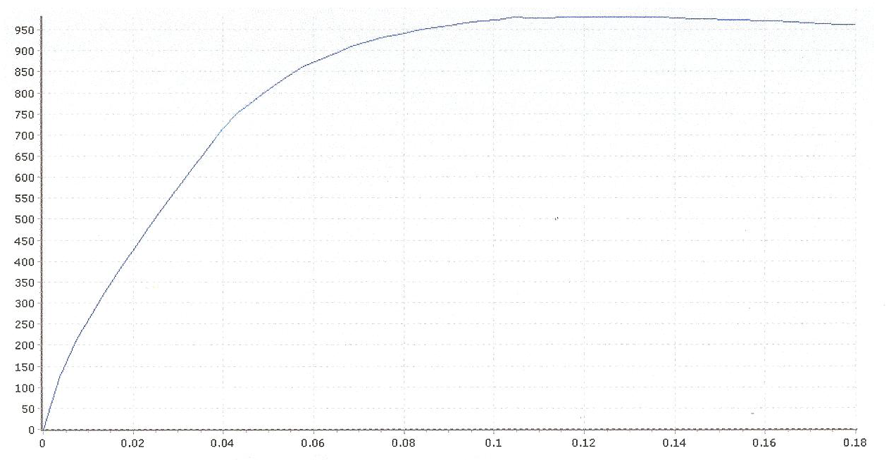
Εικόνα 16. Καμπύλη αντοχής (kN) - μετατόπιση (m) με εφαρμογή θλιπτικού φορτίου 600 kN στους 4 γωνιακούς κόμβους της υψηλότερης στάθμης
Η μέγιστη τιμή του διαγράμματος χωρίς τη δύναμη προέντασης ήταν 900,62 kN για μετατόπιση 0,1296 m
Η μέγιστη τιμή του διαγράμματος με την επιβολή θλιπτικού φορτίου
600 kN στους 4 γωνιακούς κόμβους της υψηλότερης στάθμης είναι 978,77 kN για μετατόπιση 0,1044m
Η βελτίωση της φέρουσας ικανότητας είναι 978,77 - 900,62 = 78,15 Kn
Η ποσοστιαία βελτίωση της μέγιστης διατμητικής δύναμης της βάσης είναι ..
218.39 / 900.62 = 8.7%
Υπάρχει μια μικρή βελτίωση της φέρουσας ικανότητας του κτιρίου, λόγω της εφαρμογής του θλιπτικού φορτίου στα 4 γωνιακά υποστυλώματα του κτιρίου.

C. Φορτίο θλίψης 600 kN σε όλους τους κόμβους του μέγιστου επιπέδου
Στην παρακάτω εικόνα φαίνεται το διάγραμμα διατμητικής δύναμης βάσης - μετακίνησης για τον κόμβο ελέγχου.
Εικόνα 17. Καμπύλη αντοχής (kN) - μετατόπιση (m) με εφαρμογή θλιπτικού φορτίου 600 kN σε όλους τους κόμβους της μέγιστης στάθμης

Η μέγιστη τιμή του διαγράμματος χωρίς τη δύναμη προέντασης ήταν 900,62 kN για μετατόπιση 0,1296 m
Η μέγιστη τιμή του διαγράμματος με την επιβολή θλιπτικού φορτίου
600 kN σε όλους τους κόμβους της μέγιστης στάθμης είναι.
1.119,01 kN για μετατόπιση 0,1008m
Η βελτίωση της φέρουσας ικανότητας είναι... 1.119,01 - 900,62 = 218,39 kN
Η ποσοστιαία βελτίωση της μέγιστης διατμητικής δύναμης της βάσης είναι...
218.39/900.62 = 24.2%
Υπάρχει σημαντική βελτίωση της φέρουσας ικανότητας του κτιρίου λόγω της εφαρμογής θλιπτικών δυνάμεων και στους (9) πυλώνες του κτιρίου.

Φορτίο θλίψης 1200 kN στους κόμβους του υψηλότερου επιπέδου

Στους κόμβους της μέγιστης στάθμης εφαρμόζεται θλιπτικό φορτίο 1200 kN, λόγω της δύναμης προέντασης.
Αρχικά (Α) φορτίζονται με τη θλιπτική δύναμη τα (4) γωνιακά υποστυλώματα της κάτοψης, ενώ στη συνέχεια (Γ) φορτίζονται όλα τα (9) υποστυλώματα του κτιρίου.
Στους κόμβους της μέγιστης στάθμης εφαρμόζεται θλιπτικό φορτίο 1200 kN λόγω της δύναμης προέντασης.
Η επιβαλλόμενη δύναμη σε κάθε υποστύλωμα είναι ...
1200 kN / (0,30 m * 0,40 m) = 10.000 kN / m2 = 10 MN / m2 = 10 MPa
Στην κατάσταση αστοχίας του περιθωρίου του υποστυλώματος λόγω θλίψης (λαμβάνοντας υπόψη τον συντελεστή ασφαλείας 1,5 για το σκυρόδεμα), η τάση θραύσης για το σκυρόδεμα C30 είναι.
30 MPa / 1,5 = 20 MPa
Επομένως, η εφαρμοζόμενη δύναμη στα υποστυλώματα αντιστοιχεί στο 10/20 = 50% της δύναμης θραύσης.
A. Θλιπτικό φορτίο 1200 kN στους (4) γωνιακούς κόμβους της μέγιστης στάθμης.
Στο Σχήμα 18. που ακολουθεί παρουσιάζεται το διάγραμμα διατμητικής δύναμης βάσης - μετακίνησης για τον κόμβο ελέγχου.
. Καμπύλη αντοχής (kN) - Μετατόπιση (m) με εφαρμογή θλιπτικού φορτίου 1200 kN στους (4) γωνιακούς κόμβους της μέγιστης στάθμης.

Η μέγιστη τιμή του διαγράμματος χωρίς τη δύναμη προέντασης ήταν 900,62 kN για μετατόπιση 0,1296 m
Η μέγιστη τιμή του διαγράμματος με την εφαρμογή θλιπτικού φορτίου 1200 kN στους 4 γωνιακούς κόμβους της υψηλότερης στάθμης είναι ...
995,46 kN για μετατόπιση 0,1188 m
Η βελτίωση της φέρουσας ικανότητας είναι 995,46 - 900,62 = 94,84 kN
Η ποσοστιαία βελτίωση της μέγιστης διατμητικής δύναμης της βάσης είναι ...
218.39 / 900.62 = 10.5%
Υπάρχει μια μικρή βελτίωση στη φέρουσα ικανότητα του κτιρίου, λόγω της εφαρμογής του θλιπτικού φορτίου στα 4 γωνιακά υποστυλώματα του κτιρίου.

Θλιπτικό φορτίο 1200 kN σε όλους τους κόμβους της υψηλότερης στάθμης.
Στην παρακάτω εικόνα φαίνεται το διάγραμμα διατμητικής δύναμης βάσης - μετακίνησης για τον κόμβο ελέγχου.
Εικόνα 19. Καμπύλη αντοχής (kN) - μετατόπιση (m) με εφαρμογή θλιπτικού φορτίου 1200 kN σε όλους τους κόμβους της μέγιστης στάθμης.
Η μέγιστη τιμή του διαγράμματος χωρίς τη δύναμη προέντασης ήταν 900,62 kN για μετατόπιση 0,1296 m
Η μέγιστη τιμή του διαγράμματος με την εφαρμογή του θλιπτικού φορτίου 1200 kN σε όλους τους κόμβους της μέγιστης στάθμης είναι 1.179,33 kN για μετατόπιση 0,0864 m
Η βελτίωση της φέρουσας ικανότητας είναι... 1.179,33 - 900,62 = 278,71 kN
Η ποσοστιαία βελτίωση στη μέγιστη διατμητική δύναμη της βάσης s είναι 278,71 / 900,62 = 39,9%
Υπάρχει σημαντική βελτίωση της φέρουσας ικανότητας του κτιρίου, λόγω της εφαρμογής θλιπτικών δυνάμεων και στους (9) πυλώνες του κτιρίου.

Συμπέρασμα της προσομοίωσης
Από τις αναλύσεις που πραγματοποιήθηκαν, εξάγονται γενικά τα ακόλουθα συμπεράσματα
. Πραγματοποιήθηκαν μη γραμμικές στατικές αναλύσεις (pushover) προκειμένου να σχεδιαστεί το διάγραμμα της διατμητικής δύναμης βάσης - μετατόπισης του κόμβου ελέγχου και να βρεθεί η φέρουσα ικανότητα της κατασκευής σε πλευρικά φορτία.
. Διαπιστώθηκε ότι η εφαρμογή του συστήματος έχει γενικά ευεργετικά αποτελέσματα στην φέρουσα ικανότητα της κατασκευής, καθώς σε κάθε περίπτωση την αυξάνει.
. Είναι γενικά επιθυμητό να εφαρμόζεται το θλιπτικό φορτίο ομοιόμορφα σε όλη την κατασκευή και όχι σε μεμονωμένα κατακόρυφα στοιχεία.
. Όταν το σύστημα εφαρμόζεται μόνο στον κεντρικό πυλώνα της κατασκευής το όφελος είναι πολύ μικρό.
-Όταν το σύστημα εφαρμόζεται μόνο στους τέσσερις γωνιακούς πυλώνες της κατασκευής, το όφελος είναι σχετικά περιορισμένο.
-Όταν το σύστημα εφαρμόζεται σε όλα τα υποστυλώματα, τότε επιτυγχάνονται σημαντικά αυξημένες τιμές φέρουσας ικανότητας.
-Εδώ παρατηρούμε ότι αυξάνοντας τη διατομή των κατακόρυφων στοιχείων και τον αριθμό αυτών των υποστυλωμάτων και των τοιχωμάτων που στηρίζουν το σύστημα, αυξάνεται η φέρουσα ικανότητα της κατασκευής, έχουμε καλύτερο έλεγχο των μετατοπίσεων και αυξάνεται η ικανότητα της κατασκευής στη διατμητική δύναμη της βάσης.
-Θεωρείται ότι τα αποτελέσματα της έρευνας είναι πολύ ενθαρρυντικά και ότι απαιτείται περαιτέρω λεπτομερής διερεύνηση του συστήματος σε δύο φάσεις. Πρώτα σε επίπεδο λεπτομερέστερης προσομοίωσης όπου θα εξεταστούν περισσότερα μοντέλα κατασκευών (με τοιχώματα αντί για υποστυλώματα) και με μεγαλύτερα φορτία, αφού διαπιστώθηκε ότι αυξάνοντας τις θλιπτικές δυνάμεις στη διατομή, αυξάνεται η φέρουσα ικανότητα της κατασκευής, έχουμε καλύτερο έλεγχο των μετατοπίσεων και αυξάνεται η ικανότητα της κατασκευής στη διατμητική δύναμη της βάσης. Δεύτερον σε επίπεδο πειράματος σε σεισμική βάση, όπου πρέπει να εξεταστούν μια σειρά κατασκευών σε κλίμακα.
. Η εφαρμογή του σεισμικού συστήματος στα υποστυλώματα και τα τοιχώματα της κατασκευής, έχει ως αποτέλεσμα, την εφαρμογή θλιπτικής δύναμης στις διατομές τους, καθώς και την αγκύρωση της κατασκευής με το έδαφος θεμελίωσης.
Στην παρούσα προσομοίωση, οι αναλύσεις που πραγματοποιήθηκαν βασίστηκαν στην εφαρμογή θλιπτικών δυνάμεων στα στοιχεία σκυροδέματος στα οποία εγκαταστάθηκε το εν λόγω σεισμικό σύστημα και δεν περιλαμβάνουν τυχόν οφέλη που προκύπτουν από τη σφιγμένη δομή των άκρων των επιμήκων τοιχωμάτων.
Αυτό το προσομοίωμα του τριώροφου κτιρίου έχει μόνο υποστυλώματα τα οποία λόγω ελαστικότητας και χαμηλής δυναμικής αποτυγχάνουν ακόμη και σε χαμηλές επιταχύνσεις, πριν κατεβάσουν ροπές στη βάση. Σε αυτή την περίπτωση των υποστυλωμάτων οι συνδετήριες δοκοί επαρκούν στατικά να παραλάβουν οποιαδήποτε μικρή ροπή κατεβαίνει στη βάση.
Έτσι, παρόλο που αυτό το προσομοίωμα περιλαμβάνει τη σύσφιξη του υποστυλώματος στο έδαφος, η σύσφιξη της δομής με τη θεμελίωση δεν προσφέρει πολλά πλεονεκτήματα σε κατασκευές με υποστυλώματα.
Τα υψίκορμα επιμήκη τοιχώματα αντιδρούν διαφορετικά από ότι αντιδρούν τα υποστυλώματα. . Λόγο της μεγάλης δυσκαμψίας και δυναμικής που διαθέτουν τα προεντεταμένα τοιχώματα, οι ροπές που κατεβάζουν στην βάση είναι αδύνατον να παραληφθούν από τους συνδετήριους δοκούς και θα αστοχήσουν χωρίς την βοήθεια των αγκυρώσεων του εδάφους.
Αν αντί για συνδετικές δοκούς συνδέσουμε τους διαμήκεις τοίχους με τους υπόγειους τοίχους , αυτό θα αύξανε σίγουρα την αντοχή περισσότερο.
Αλλά τα φορτία ροπής που κατεβάζουν οι διαμήκεις τοίχοι στα πολυώροφα κτίρια σε έναν μεγάλο σεισμό είναι τρεις ή και τέσσερις φορές μεγαλύτερα από το βάρος ολόκληρου του κτιρίου. Αυτά τα φορτία ροπής που κατεβάζουν οι τοίχοι έρχονται σε αντίθεση με τα φορτία του οριζόντιου μοχλοβραχίονα των υπόγειων τοίχων, τα οποία επίσης πολλαπλασιάζουν τα στατικά φορτία επί το μήκος του οριζόντιου μοχλοβραχίονα.
Στις διατομές των δύο τεράστιων μοχλοβραχιόνων των τοιχωμάτων ασκούνται τόσο τεράστιες ροπές που είναι αδύνατο να τις αντέξουν οι μοχλοβραχίονες του κατακόρυφου διαμήκους τοίχου χωρίς να αστοχήσουν. Αν η διατομή του κατακόρυφου διαμήκους τοίχου αντέξει αυτές τις ροπές, ( πράγμα αδύνατο με γραμμικό οπλισμό, διότι το σκυρόδεμα επικάλυψης θα αστοχήσει πρώτα λόγω διατμητικής αστοχίας ) τότε θα έχουμε ολική ανατροπή των υπογείων και της κατασκευής.
Αν δεν έχουμε ολική ανατροπή των υπογείων και της κατασκευής, θα έχουμε ανάκληση του εμβαδού της βάσης του υπογείου και τα αστίρικτα πλέον φορτία της κατασκευής θα σπάσουν τις οριζόντιες διατομές. Με την μέθοδο σχεδιασμού που προτείνω σε αυτές τις υπερδυναμικές κατασκευές δεν θα έχουμε ολική ανατροπή της κατασκευής, δεν θα έχουμε περιστροφή του τοιχώματος ή ανάκληση,δεν θα έχουμε διατμητική αστοχία του σκυροδέματος επικάλυψης, δεν θα έχουμε διατμητική αστοχία της βάσης, θα εξασφαλίσουμε ισχυρό έδαφος θεμελίωσης και μικρές ροπές στους κόμβους.
Και ας μην ξεχνάμε ότι η κατασκευή ισχυρών διατομών είναι δαπανηρή και δημιουργεί αδρανειακά φορτία ενώ η εκτροπή των αδρανειακών δυνάμεων στο έδαφος μας επιτρέπει να σχεδιάσουμε μικρότερες διατομές αφού δεν καταπονούνται έντονα, πράγμα που τις καθιστά και φθηνότερες. Το ίδιο ισχύει και για τον όγκο των θεμελίων, ο οποίος γίνεται φθηνότερος, αφού η μέθοδος ενισχύει το έδαφος. Ενισχύει τις διατομές χωρίς αύξηση του όγκου και του οπλισμού και χωρίς πρόσθετα βελτιωτικά και αυτό μειώνει το κόστος.
Επιπλέον, λόγω του γεγονότος ότι η εγκατάσταση της προτεινόμενης μεθόδου εφαρμόζεται εύκολα σε υφιστάμενες κατασκευές, αυτό είναι ένα συγκριτικά σημαντικό πλεονέκτημα της μεθόδου για την ενίσχυσή τους. Η εύκολη εγκατάστασή τους σε προκατασκευασμένα σπίτια βαρέως διπλού τοιχώματος και τρισδιάστατα εκτυπωμένα σπίτια την καθιστούν τη μοναδική λύση εάν οι κατασκευές αυτές θέλουν να προσφέρουν υψηλές και φθηνές κατοικίες

Η υπάρχουσα μέθοδος σχεδιασμού είναι μόνο για σεισμούς μικρής διάρκειας και μικρής επιτάχυνσης.
Για σεισμούς μεγάλης διάρκειας και μεγάλης επιτάχυνσης και για άκαμπτα πολυώροφα κτίρια μόνο η μέθοδος σχεδιασμού που προτείνω μπορεί να σταθεί.
Αν θέλουμε τον απόλυτο σεισμικό σχεδιασμό, κατασκευάζουμε άκαμπτες δυναμικές κατασκευές, χρησιμοποιώντας τοίχους από οπλισμένο σκυρόδεμα, με τα άκρα τους αγκυρωμένα στο έδαφος
Δεν είναι αρκετό να κατεβάσουμε τις ροπές στην βάση πρέπει να τις εκ τρέψουμε μέσα στο έδαφος αποτρέποντας την μεταφορά τους στους συνδετήριους δοκούς βάσης και στους δοκούς και αυτό μόνο με την αγκύρωση στο έδαφος γίνεται.
Τα δυναμικά προεντεταμένα τοιχώματα μας βοηθούν να κατεβάσουμε τις ροπές στην βάση, και οι αγκυρώσεις μας βοηθούν να τις στείλουμε μέσα στο έδαφος. Ο γραμμικός οπλισμός υπόκειται σε διάτμηση ενώ η προτεινώμενη μέθοδος αναλαμβάνει την ροπή από το δώμα συμπιέζοντας το σκυρόδεμα και την στέλνει απευθείας μέσα στο έδαφος αποτρέποντας την διατμητική αστοχία στο σκυρόδεμα επικάλυψης.

Να βρεθούν οι αξονικές θλιπτικές και εφελκυστικές δυνάμεις σε ένα μεγάλο σεισμό, τις οποίες πρέπει να μπορούν να παραλάβουν οι μηχανισμοί θεμελίωσης σε συνεργασία με τις διατομές του φέροντος οργανισμού.

ΑΞΟΝΙΚΑ ΦΟΡΤΙΑ
Σύμφωνα με το σχήμα 4. και το σχήμα 5. δίνονται, σε ΠΙΝΑΚΑ Α., ΠΙΝΑΚΑ Β. τα αξονικά φορτία N(kN) από έναν έως έξι ορόφους των κατακόρυφων τενόντων για την ακόλουθη περίπτωση ενός ιδανικού κτιρίου κατοικιών, για την αντιμετώπιση ενός πολύ ισχυρού σεισμού επιτάχυνσης 1g
ΠΙΝΑΚΑΣ Α . Αξονικές ορθές δυνάμεις N(kN) από έναν έως έξι ορόφους
Κάτοψη του κτιρίου 10.00m × 10.00m, τετράγωνο με εννέα (9) υποστυλώματα με πλέγμα 5.m
BUILDING | AXIAL POWER  N(kN)
A.1 | 140
A.2 | 420
A.3 | 840
A.4 | 1400
A.5 | 2100
A.6 | 2940

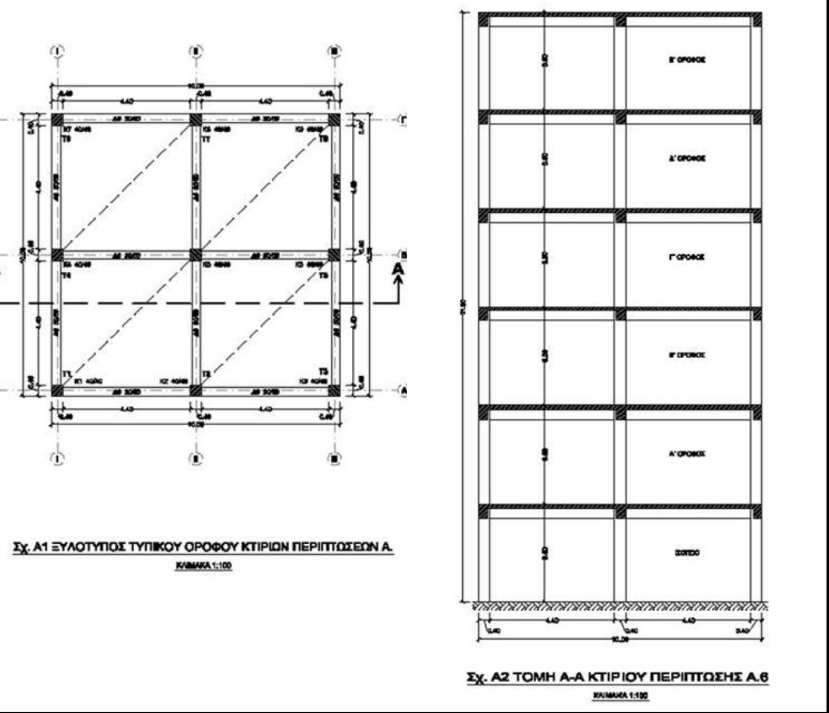
εικόνα 4. Δείχνει την κάτοψη και την τομή του κτιρίου 10Χ10 του ΠΙΝΑΚΑ Α .
ΠΙΝΑΚΑΣ Β. σχήμα 5. και σχήμα 6. Αξονικές δεξιές δυνάμεις N(kN) από έναν έως έξι ορόφους
Κάτοψη κτιρίου 20.00m × 20.00m, τετράγωνο με 24 υποστυλώματα με πλέγμα 5.m
AXIAL POWER
N(kN)
BUILDING | PERIMETER | FIRST ROW OF INTERIORS
A.1 | 140 | 70
A.2 | 400 | 200
A.3 | 810 | 405
A.4 | 1350 | 675
A.5 | 2020 | 1010
A.6 | 2830 | 1415
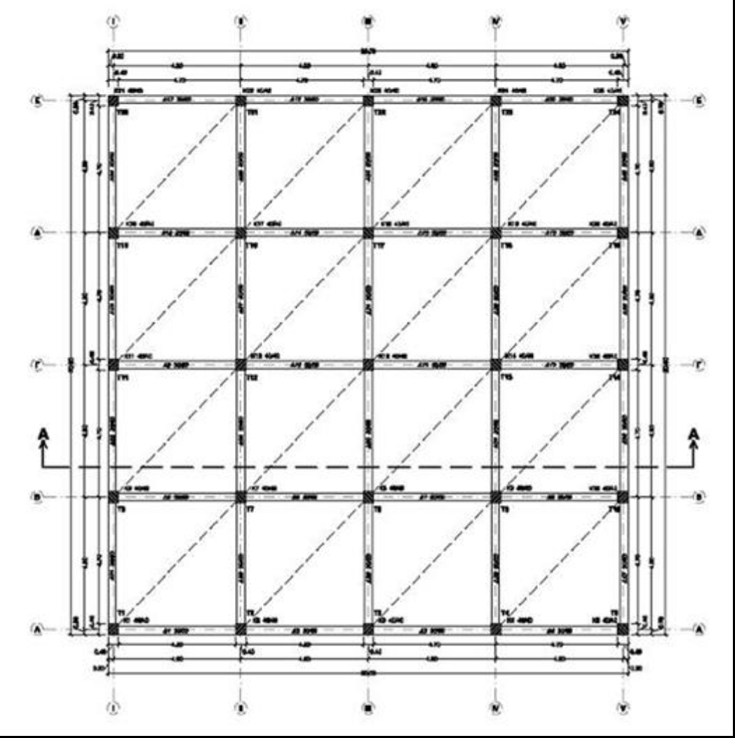
εικόνα 5. Δείχνει την κάτοψη του κτιρίου 20Χ20
Α..1 Ύψος ισογείου 3,50m
Α.2 Διώροφος, συνολικό ύψος 7.00m
Α.3 Τριώροφος, συνολικό ύψος 10.50m
Α.4 Τέσσερις όροφοι, συνολικό ύψος 14,00μ.
Α.5 Πενταόροφος, συνολικό ύψος 17,50m
Α.6 Έξι όροφοι, συνολικό ύψος 21.00m

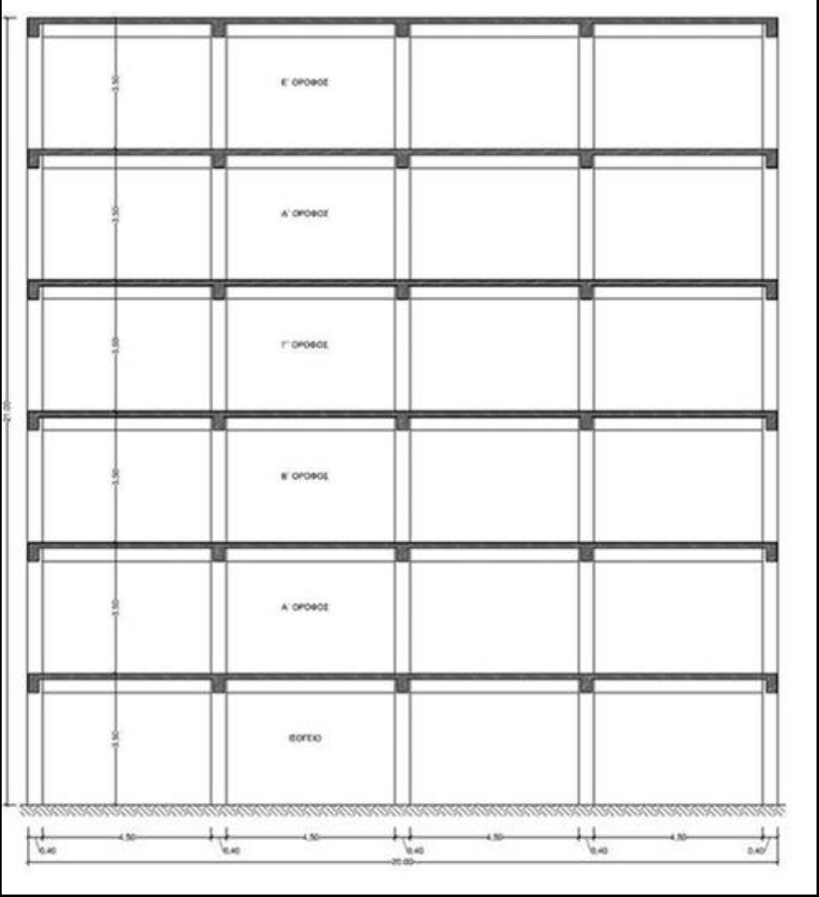
εικόνα 6. Δείχνει την τομή του κτιρίου 20Χ20
Υπάρχουν και άλλες δημοσιεύσεις μου σε έγγραφα που αναφέρουν τη μέθοδό μου. Αυτές έχουν ως εξής
Ιωάννης, Ν. (2015) Το απόλυτο αντισεισμικό σύστημα. Open Journal of Civil Engineering, 5, 322-327. doi: 10.4236/ojce.2015.53032. [ 18 ], SSRN Keys to Successful Design of Earthquake-Resistant Buildings [ 19 ], Research Gate Ιωάννης Λυμπέρης Εφευρέτης Διεθνές δίπλωμα ευρεσιτεχνίας Ανεξάρτητος ερευνητής Κύριος ερευνητής στο The Ultimate Anti-Seismic System [ 20 ] Υπάρχουν δύο διπλώματα ευρεσιτεχνίας για μηχανισμούς και μεθόδους [ 21 ],[ 22 ].

Συμπεράσματα
Η δυσκαμψία, η αυξημένη δυναμική, λόγω της επιβολής τεχνητής συμπίεσης των τοιχωμάτων, καθώς και η εκτροπή των δυνάμεων αδράνειας στο έδαφος και η σύσφιξη του εδάφους θεμελίωσης προς όλες τις κατευθύνσεις λόγω της συμπίεσης του εδάφους, καθιστούν τη μέθοδο μια πολλά υποσχόμενη προσέγγιση για την απόκριση των κατασκευών σε σεισμικές μετατοπίσεις. Η χρησιμότητα του μηχανισμού αγκύρωσης για πολλές άλλες χρήσεις, όπως η αγκύρωση ανεμογεννητριών στο έδαφος, η αγκύρωση φραγμάτων και πυλώνων γεφυρών, η χρήση τους σε τρισδιάστατα εκτυπωμένες κατασκευές σπιτιών, καθώς και σε υφιστάμενες κατασκευές, αναδεικνύει τη σοβαρότητα για περαιτέρω έρευνα του συστήματος, την οποία μόνος μου χωρίς χρηματοδότηση και συνεργασία ερευνητικών φορέων αδυνατώ να κάνω. Αναζητώ συνεργασίες με επενδυτές και ερευνητικά κέντρα για την ανάπτυξη του προϊόντος.
Είναι κατανοητό ότι η ένωση της βάσης της κατασκευής με το έδαφος θεμελίωσης εκτρέπει τις κανονικές δυνάμεις στο έδαφος. Αν συνδυάσουμε την ένωση με προένταση στα άκρα των τοιχωμάτων έχουμε αυξήσει τη δυσκαμψία και επομένως την παραμόρφωση που προκαλεί ρηγματώσεις. Αυτό είναι γνωστό από τη βιβλιογραφία. [ 23 ]

Αναφορές
[ 1 ] Lymperis, N.I. (2014) The first structural frame ( Model ) for seismic testing.
https://www.youtube.com/watch?v=-SgPaEIQHS8
[ 2 ] Lymperis, N.I. (2014) EXPERIMENT THE ULTIMATE EARTHQUAKE STRUCTURAL SYSTEM
https://www.youtube.com/watch?v=RoM5pEy7n9Q&t=33s
[ 3 ] Lymperis, N.I. (2014) anti earthquake systems
https://www.youtube.com/watch?v=IO6MxxH0lMU&t=16s
[ 4 ] Lymperis, N.I. Experiment preparation 100 ton mechanical rock anchor pull test
https://www.youtube.com/watch?v=BLfWayks9Uw
[ 5 ] Lymperis, N.I. 100 ton anchoring experiment Video 2 of 4
https://www.youtube.com/watch?v=V5X2zsMQ92c
[ 6 ] Lymperis, N.I. (2014) 100 ton anchoring experiment Video 3 of 4
https://www.youtube.com/watch?v=wpbe75giv_g
[ 7 ] Lymperis, N.I. 100 Ton Anchorage Experiment Video 4 of 4
https://www.youtube.com/watch?v=XsHC9WJwgyU
[ 8 ] Lymperis, N.I. (2014) Earthquake simulator
https://www.youtube.com/watch?v=N1zr4Mpf3TU
[ 9 ] Lymperis, N.I. (2014) Video construction formwork. Includes tendons.
https://www.youtube.com/watch?v=9_-OjhQdhsQ
[ 10 ] Lymperis, N.I. (2014) Presentation Experiment
https://www.youtube.com/watch?v=KR9G0DZjbRM
[ 11 ] Lymperis, N.I. (2014) - First construction test
https://www.youtube.com/watch?v=8ubLKyyO2q0
[ 12 ] Lymperis, N.I. (2014) Second experiment
https://www.youtube.com/watch?v=Q6og4VWFcGA
[ 13 ] Lymperis, N.I. (2014) Third experiment
https://www.youtube.com/watch?v=Ux8TzWYvuQ0
[ 14 ] Lymperis, N.I. (2014) Fourth experiment.
https://www.youtube.com/watch?v=RoM5pEy7n9Q
[ 15 ] Lymperis, N.I. (2014) Fifth experiment.
https://www.youtube.com/watch?v=ZsSJJhOfwq0&t=15s
[ 16 ] Lymperis, N.I. (2014) Sixth experiment
https://www.youtube.com/watch?v=l-X4tF9C7SE
[ 17 ] Lymperis, N.I. (2014) The construction, without having the patent.
https://www.youtube.com/watch?v=sZkCKY0EypM
[ 18 ] Ioannis, N. (2015) The Ultimate Anti-Seismic System. Open Journal of Civil Engineering, 5, 322-327. doi: 10.4236/ojce.2015.53032.
https://www.scirp.org/journal/paperinformation.aspx?paperid=59888
[ 19 ] SSRN Keys to Successful Design of Earthquake-Resistant Buildings
https://papers.ssrn.com/sol3/papers.cfm?abstract_id=4583857&fbclid=IwAR1B-G7lgnqGpVlqTqaNymz6QYX1JtxahEKgTZDHtzZFYZJDfjPplI_r2Z4
[ 20 ] Research Gate Ioannis Lymperis Inventor International patent Independent researcher Principal Investigator at The Ultimate Anti-Seismic System
https://www.researchgate.net/profile/Ioannis-Lymperis
[ 21 ] Lymperis, N.I (2009) Hydraulic Tie Rod for Construction Projects. The Patent Cooperation Treaty (PCT) Pub. No.: WO/2010/097642. https://patents.google.com/patent/WO2010097642A1/en?oq=WO%2f2010%2f097642.
[ 22 ] Lymperis, I.N. (2009) Tie Rod for Structural Projects. The Patent Cooperation Treaty (PCT) Pub. No.: WO/2009/101454.
https://patents.google.com/patent/WO2009101454A1/en?oq=+WO%2f2009%2f101454.+
[ 23 ] Basic concept and implementation of the prestretching Hristos Karagiannis
https://www.esofia.net/sites/default/files/indicative-capital/endeiktiko_kef_4.pdf

